**«GREENLEAF» (Зеленый лист)**

Китайская корпорация с государственной поддержкой успешно работает на китайском рынке.

 «Гринлиф» с 1998 года была недоступна для российского потребителя и других стран. В 2016 году для масштабирования своей компании владельцы решили с помощью МЛМ систем запустить ее на другие рынки.

Научно техническая корпорация " ЗЕЛЕНЫЙ ЛИСТ" (производство, разработка , администрированное управление и рыночный сбыт.

Продукция ДеЛюкс класса, наивысшего качества

В этом году Компания ВЫШЛА на Российский Рынок.

Качественные Товары напрямую от   
Китайского производителя!!!  
  
-Эко продукция, которую используешь каждый день. Очень большой ассортимент   
(1000-наименований)  
  
-Высокое Качество-Доступные Цены

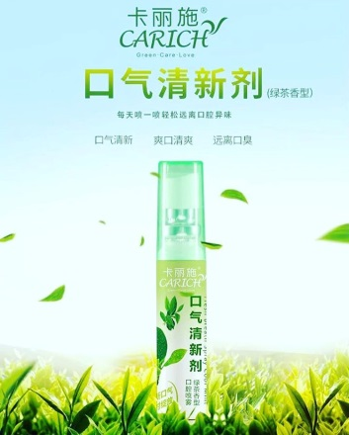

**Carich Fresh Breath Spray Средства для очищения полости рта Carich**.

Мятный запах. Спрей для полости рта. Стесняетесь говорить. Не решаетесь открыть рот. Способ применения: 1-2 впрыска в полость рта. Примечание: избегать попадания в глаза. Освежитель дыхания начинает действовать. Мятный запах. Спрей для полости рта. Легко улыбаться без страха. Свежее дыхание без посторонних запахов. Мгновенно освежает дыхание. Длительная свежесть дыхания

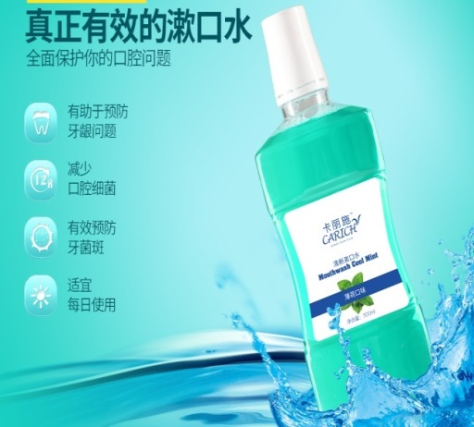**Освежающий ополаскиватель для рта «Carich».**Охлаждающий мятный вкус .При полоскании очищает полость рта .Свежее дыхание .Без фтора   
Очищает полость рта и защищает от воспалений. Снижает уровень бактерий во рту   
Подходит для ежедневного применения. Предотвращает заболевания десен.   
Предотвращение появления зубного налета   
Придаст твоему дыханию свежесть, а деснам – здоровье   
*Цетилпиридиний хлорид*   
Снижает размножение зубных бактерий   
Помогает при лечении болезней полости рта   
*Тимол*  
Натуральный антисептик, восстанавливает слизистую оболочку полости рта, предотвращает зазубривание зубов, дезинфицирует.   
*Тимол*: получен из растений, не имеет ничего общего с тимолом животного происхождения, который опасен для беременных женщин.   
Заметный результат.   
При ежедневном применении эффективно уменьшает количество зубных пятен. Удобно использовать   
Можно использовать в любое время, в любом месте. После употребления сильно пахнущей пищи.   
Перед встречей. В поездке.   
Когда нет возможности почистить зубы   
Информация о продукте.   
Не нужно разбавлять водой. Не глотать.

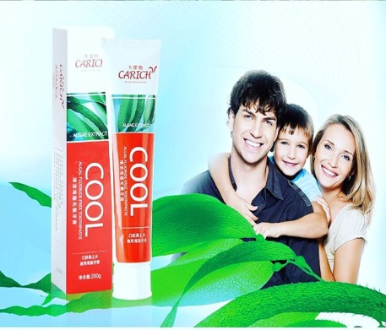 **COOL ALGAL FLUORIDE-FREE TOOTHPASTE Освежающая зубная паста** без фтора с экстрактом морских водорослей. Содержит экстракт глубоководных водорослей. Для свежего дыхания используйте освежающую зубную пасту с морскими водорослями. Потому что в ней содержатся одноклеточные морские водоросли. Освежающая зубная паста без фтора с экстрактом морских водорослей. Соединяет в себе чудесную энергию эссенции морских водорослей. Предотвращает кариес и восстанавливает зубную эмаль. С добавлением уникального дикалия глицирризината. Для чувствительных зубов, обладает противовоспалительным и дезинфицирующим эффектом, Полная защита здоровья десен. Дикалий глицирризинат Производится из натуральной лакрицы, является природным веществом. Белый порошок со сладким вкусом и лечебным эффектом. Мазь используется в глазных каплях и при стоматите. Может нейтрализовать или снизить токсичный эффект от косметики. Предотвращает аллергические реакции, вызванные использованием косметики. Используется в лучших зубных пастах. Белые и чистые зубы. Для борьбы с гниением зубов и для здоровья зубов. Таинственная сокровищница морских водорослей. Эффективно для здоровья зубов. Зубы белые. Прочные, как новые. Есть бездонный источник энергии, который называется океан, в нем есть путь свежести, который называется морские водоросли. Мы нашли этот путь и извлекли самое лучшее для изготовления нашей освежающей зубной пасты без фтора с экстрактом морских водорослей Carich. Содержит нежный экстракт зеленого чая и мяты. Очищает полость рта, избавляет от дурных запахов и придает дыханию свежесть. Освежающая зубная паста без фтора с экстрактом морских водорослей Carich. Свежий морской аромат наполняет зубы и щеки. Зубная паста для решения всех проблем полости рта. Особенности Уникальный дизайн упаковки. Вертикальная упаковка удобнее для использования, не занимает лишнего места. Отверстие закрыто фольгой, плотная бесшовная упаковка помогает избежать просачивания зубной пасты. Упаковка защищает от влаги и бактерий. Маленькое отверстие упаковки освежающей зубной пасты без фтора с экстрактом морских водорослей Carich помогает снизить ежедневное потребление на 76% по сравнению с обычной пастой.

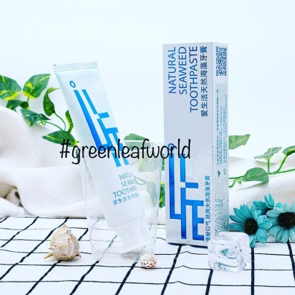

**iLiFE爱生活天然海藻牙膏 iLiFE Натуральная водорослевая зубная паста**

Защита от кариеса Полное очищение Комплексная защита Особенности продукта: Содержит экстракт морских водорослей и глицирризинат дикалия Нет фторсодержащих элементов, подходит большинству людей. Экстракт морских водорослей и глицирризинат дикалия для регулирования среды в ротовой полости. Содержит мяту, которая сделает ваше дыхание свежим и естественным Оснащен высококачественными чистящими абразивами для эффективной чистки зубов при уходе за эмалью. Способ применения: чистить по три минуты не менее двух раз в день. Эффективность продукта: уменьшает проблемы с деснами, устраняет повреждение слизистой оболочки, убирает неприятный запах изо рта, улучшает здоровье ротовой полости Известность и надёжность Определение новой здоровой жизни Подходит для всей семьи Надёжная зубная паста Не содержит фторосодержащих элементов, подходит для большинства людей. Ещё более здоровая ротовая полость и надёжное качество. Содержит мяту для свежего и естественного дыхания Экстракт морских водорослей может предотвращает воспаление дёсен и ротовой полости, а компонент глицирризината дикалия обладает детоксикационными, противовоспалительными и противоаллергическими эффектами. Создано для белизны и свежести Деликатная белая паста Мягкая текстура, которая легко выдавливается

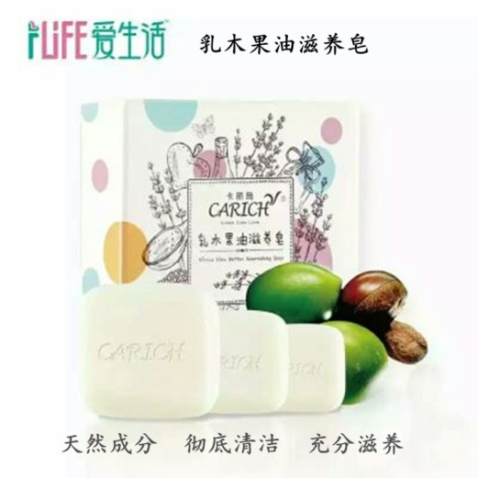

卡丽诗乳木果油滋养香皂   
**Kardli Питательное туалетное мыло с маслом ши**   
Натуральные очищающие компоненты Глубокое очищение пор   
Восполнение питания кожи Сохраняет кожу упругой и сухой   
Содержит натуральное африканское масло ши и мёд. Продукт тщательно очищает и питает кожу, восстанавливая и поддерживая естественную эластичность кожи, давая коже естественный уход.   
Умывание: увлажнение   
Ванна: обильная и мягкая пена   
Мытьё рук: мягкость и чистота   
Способ применения: слегка потрите мыло в руках до образования обильной пены, массирующими движениями нанесите пену на лицо или тело, затем смойте водой.   
  
Сфера применения: подходит для мытья лица и тела   
Способ хранения: храните в сухом прохладном месте, недоступном для детей.   
Полное очищение Полноценное питание Шелковистость вашей кожи   
Масло ши всегда считалось питающим, смягчающим и защищающим кожу. Масло ши, которое используется в мыле, — это сокровище красоты.   
Масло увлажняет сухую кожу и делает кожу мягкой и комфортной.   
Подходит для нежной детской кожи   
Содержит натуральные растительные эссенции. Образует деликатную пену и увлажняет кожу. Это естественный выбор защиты матери и ребёнка.

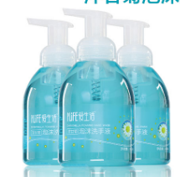

**手液 ILife Chamomilla Foaming Hand Wash Пенящееся жидкое мыло для рук «ILIFE» с экстрактом ромашки.** Защита и очищение рук. Нежное и не вызывает раздражение. Запах: ромашка. Срок годности: три года. Сохраняет руки молодыми, нежными и сияющими надолго даже в сухом климате. Экстракт ромашки, двойное увлажнение и действие антиоксиданта .Защита рук. Хорошо пенится. Легко смывать. Используйте спокойно. Подходит для детей. Растительная формула. Естественное и не вызывает раздражения. Освежающая структура. Подходит для любого типа кожи. Шелковистая и увлажняющая структура, обильно питает и увлажняет ваши руки. Свежее и не жирное. Экопродукт

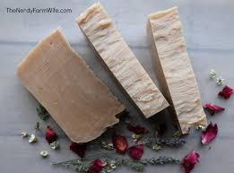

蜂蜜牛奶手工皂   
**Honey Milk Handmade Soap   
Медово-молочное мыло ручной работы**   
Мед питает и увлажняет кожу, придавая ей гладкость .Глубокое очищение .Увлажнение и защита   
Нежное отбеливание   
Медово-молочное мыло ручной работы   
Срок годности: три года   
Условия хранения: Хранить в прохладном и сухом месте.   
Характеристики:   
Нежно очищает, сохраняя кожу увлажненной и сияющей; богатое содержание медового экстракта и молочной эссенции поддерживает водный баланс кожи.   
У тебя тоже есть подобные проблемы с кожей? Тусклая кожа. Обезвоженная кожа. Увеличенные поры. Шелушение.   
Быстро впитывается. Легко смывать. Глубокое очищение Глубокое увлажнение. Натуральное и безопасное.   
*Одно мыло – множество применений. Для душа. Для рук. Для снятия макияжа. Для бритья. Для умывания.*

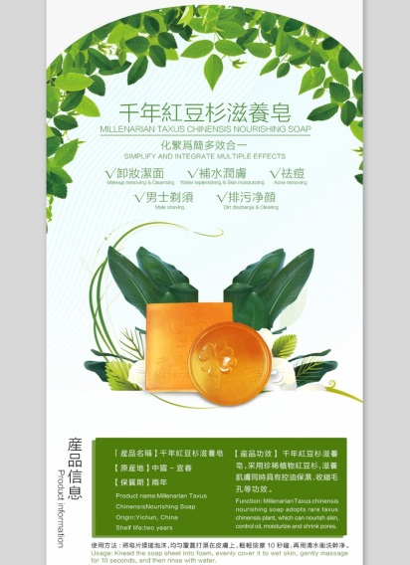

**Питательное мыло тысячелетнего тиса Carich**   
Никогда еще любовь к тису не была такой сильной.   
Случайно встретить тысячелетний тис.   
Пандовый тис, берущий начало из мира растений.   
  
Здоровые леса. Защита окружающей среды.   
Происхождение. Древнее дерево, существующее с ледникового периода.   
История. История земли насчитывает 2.5 млн.лет.   
Получение. Единственный вид в живой природе, из которого можно получить паклитаксел.   
Китайское тисовое дерево  
*Состав продукта*:   
Богатая селеном термальная вода соединила свои свойства с полезными веществами,полученными из тиса.   
Это термальный источник, который начали использовать около 2000 лет тому назад. Постоянная температура воды составляет 68-72 градусов по Цельсию. Вода прозрачная и чистая, без запаха и вкуса, содержит мало серы и богата селеном. Воду из источника можно использовать для питья и купания. Селен – важный жизненный элемент, его содержание в земной коре ничтожно мало, он обладает чудесными свойствами для поддержания красоты.   
Согласно «Компендиуму лекарственных средств», тис содержит большое количество таннина, обладающего противовоспалительным эффектом. Таннин восстанавливает поврежденную кожу, одновременно глубоко очищая и защищая. Более того, тис содержит уникальное активное вещество.   
Аминокислоты. Оливковое масло. Глицерин. Эфирное масло розы. Жидкий экстракт тиса. Экстракт тиса.

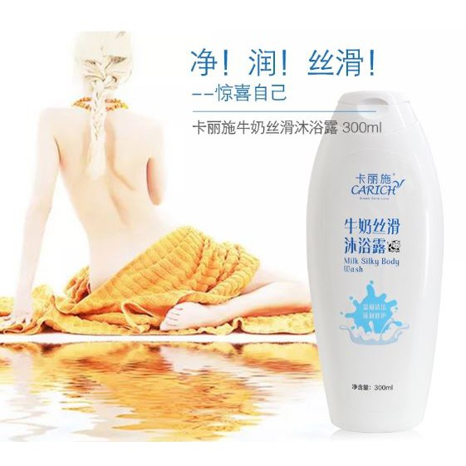  
**Ароматизированный гель для душа Carich**  
Применение: подходит для любого типа кожи   
Характеристики: глубокое очищение, увлажнение, стойкий аромат   
Содержит провитамины, глицерин. Увлажняет кожу и поддерживает водный баланс. Нежный и смягчающий .Придает уверенность и очарование. Освежающая чистота, не вызывает раздражение. Не стягивает и не повреждает кожу. Придает коже сияние. Расслабляет   
Новое ощущение увлажнения после принятия душа.   
Кожа смягченная, упругая, увлажненная, со стойким ароматом   
Поддерживает баланс кожного жира .Чарующий аромат. Снимает утомление

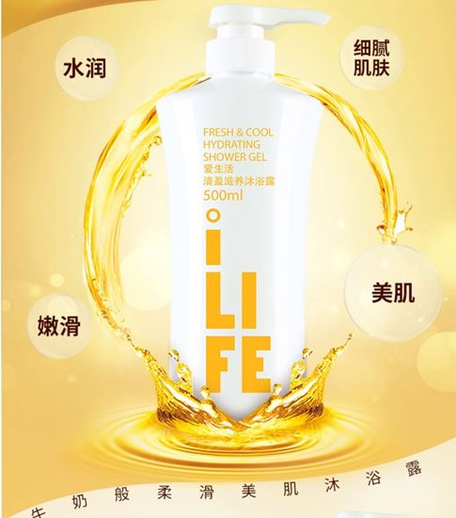 **iLife Освежающий питательный гель для душа**Сохраняет кожу свежей и влажной, мягкой и гладкой— наслаждайтесь нежной кожей   
Наименование продукта: iLife Свежий питательный гель для душа   
Спецификация 500 мл   
Совместимость: для всей семьи   
Особенности продукта: содержит витамины и глицерин   
Увлажняет кожу, сохраняет влагу долгое время   
Увлажняет и смягчает кожу. Помогает сухой коже восполнить влагу, делая кожу мягкой и приятной.   
Нежность и питание, деликатность и мягкость. Содержит витамины для обновления кожи и для поддержания баланса воды и масла. Сохраняет кожу свежей и влажной, мягкой и гладкой — наслаждайтесь нежной кожей   
Только с хорошим питанием кожа может стать эластичной   
Глубокое очищение. Увлажнение и смягчение. Пробуждение кожи

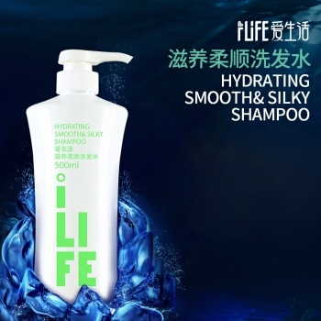

爱生活滋养柔顺洗发水   
**Мягкий питательный шампунь ILife(«ILIFE»)**Увлажнение волос**.**Питание и восстановление волос.   
Мягкий. Шелковый и послушный.   
Волосы больше не сухие. Сбалансированное соотношение воды и масла. Питание и смягчение. Новая эра в питании волос.   
Срок годности: три года.   
Гиалуроновая кислота увлажняет и укрепляет волосы. Избавление от зуда. Волосы мягкие и чистые. Бережное питание кожи головы. Нежная густая пена. Волосы становятся мягче. Уход за волосами стал еще проще. Содержит энергию молекул воды. Увлажнение и защита с помощью водяной пленки.

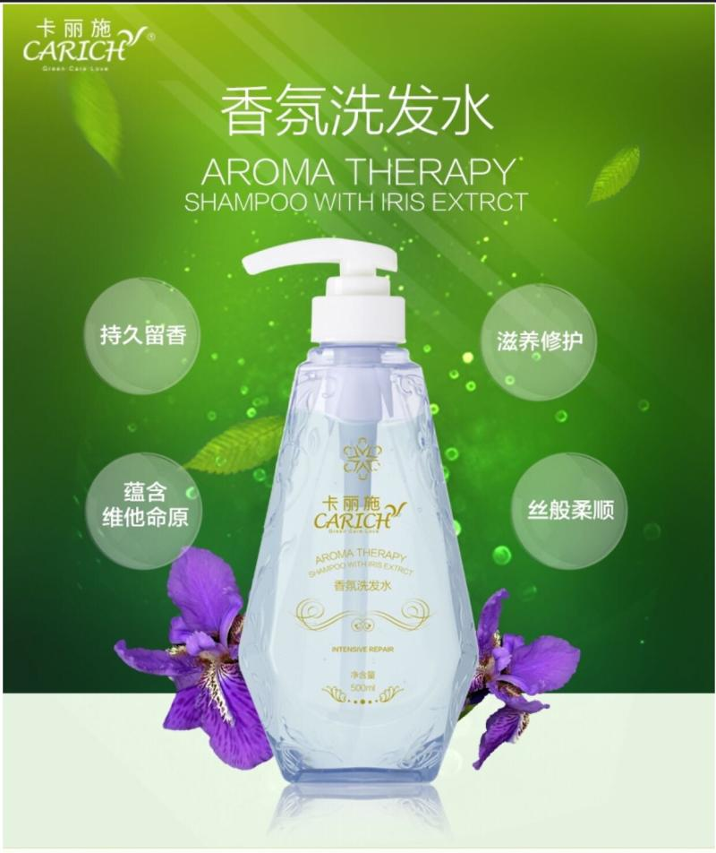

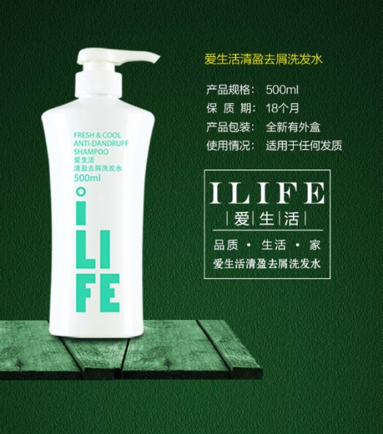**卡丽施 香氛洗发水   
Aroma Therapy Shampoo with Iris Extract   
Шампунь Carich**Питание и оздоровление   
Содержит провитамины .Разглаживает волосы и делает их похожими на шелк.   
Наполни волосы изысканным ароматом.   
У тебя проблемы с волосами?   
Жирные волосы. Перхоть. Постоянный зуд. Неприятный запах.   
Применение: любой тип волос   
Особенности продукта: питание и восстановление, смягчает волосы и делает их гладкими, как шелк, стойкий аромат.   
Содержит поливитамины, глицерин, экстракт ириса, глютамат натрия. Увлажняет кожу головы, питает корни волос.    
*Тщательно отборный экстракт ириса* повышает естественную защиту кожи головы, защищает баланс кожи головы, нежно очищает ее, успокаивая и снижая чувство стянутости.   
Питает волосяные фолликулы, способствует оздоровлению кожи головы.   
*Глютамат натрия*. Увеличивает способность волос удерживать влагу, снижает трение волос, восстанавливает поврежденные волосы, повышает прочность волос.   
Качественные ингредиенты. Идеальное соотношение компонентов. Улучшенная технология. Повышенное качество.   
Не вызывает раздражение Здоровый шампунь, не содержит силиконовое масло. Природное происхождение.   
Рецепт для естественного питания волос, ценные компоненты, улучшает волосы, питает корни волос, снижает появление секущихся концов.   
После мытья шампунем, волосы долго сохраняют привлекательный аромат.   
Берет начало в древности. Естественный аромат. Скажи «прощай» жирным и сухим волосам.   
Смягчающее увлажнение, стойкий аромат.

**爱生活清盈去屑洗发水   
ILife Свежий шампунь против перхоти**   
Содержит гидрогель полиглутаминовой кислоты, провитамины, жизненно важные ингредиенты против перхоти, питает кожу головы, питает корни волос, устраняет сухость и эффективно борется с перхотью.   
*Состав:*   
Вода, лауретсульфат натрия, кокамидопропилбетаин, дистеарат этиленгликоля, лауроамфоацетат натрия, диметиконол, акриловый сополимер, Cocamide MEA, полиглутамат натрия, пантенол, гуаровая камедь гидроксипропилтримониум, поликватерний-10, ксилолсульфонат натрия, октаноил / нониламинопропилбетаин, пиритион, полидиметилсилоксаны, C12-15-алканол 3, соль TEA додецилбензолсульфоновой кислоты, ароматизаторы, лимонная кислота, хлорид натрия, метилизотиазолинон, CI42090   
*Применение*  
Намочите волосы, нанесите на них соответствующее количество шампуня и легко помассируйте волосы и кожу головы. Помойте волосы чистой водой. При необходимости используйте несколько раз.   
*Меры предосторожности:*   
Храните в недоступном для детей месте. Не допускайте попадания солнечных лучей и воздействия высокой темпе-ратуры. При попадании в глаза промойте глаза большим количеством воды. При любых неприятных ощущениях прекратите использование шампуня.   
Профессиональные исследования/ Научная формула/ Насыщенное питание/ Эффект против перхоти

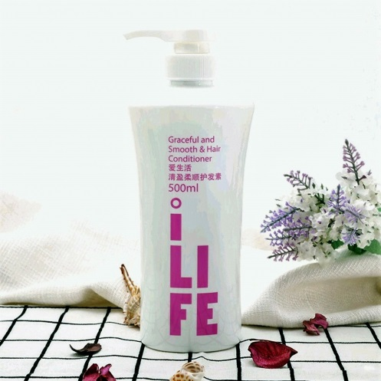

**爱生活清盈柔顺护发素   
Кондиционер «ILife ILIFE» для гладких, эластичных волос, полных жизненной силы**   
Увлажняет кожу головы .Питает сердцевину волоса .Восстанавливает поврежденную структуру волос .Укрепляет сухие волосы   
Красота волос на 30% зависит от мытья и на 70% зависит от питания   
Кондиционер – немаловажный фактор для придания волосам здоровья и гладкости.   
Он питает волосы, сглаживает чешуйки волос после мытья, способствуя удержанию влаги внутри структуры волос, защищяя их от воздействия внешней среды.   
Питание волос изнутри. Длительное увлажнение   
Здоровье волос начинается со здоровой кожи головы   
Уход за волосами берет начало с ухода за кожей головы.   
Обеспечивает волосы всеми необходимыми питательными веществами, придавая волосам обворожительный блеск и сияние.   
Экстракт глубоководных водорослей. Чистый глицерин. Природный лактат натрия.   
Разглаживает непослушные волосы, работая со структурой волоса.   
Тип волос: подходит для всех типов волос   
Действие: обогащен экстрактом глубоководных водорослей, чистым глицерином и природным лактатом натрия,   
способствует уменьшению ломкости волос и секущихся кончиков. Не оставляет волосы жирными, Волосы долго остаются чистыми Очищает волосяные фолликулы, Не повреждает кожу головы .Волосы остаются мягкими и гладкими, Не сушит и не спутывает волосы. Проникает во все слои волоса Разглаживает непослушные волосы на уровне структуры волоса.   
Быстро питает волосы.

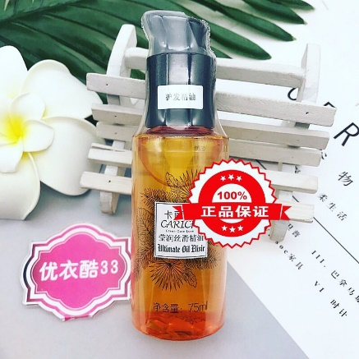

**Ultimate Oil Elixir Масло для ухода за волосами**.

Пусть ваши волосы выглядят молодыми. Питает, волосы приятные на ощупь, еще больше блеска. Богато эссенцией VE, эфирное масло косточек деревьев питает волосы. До применения. Вам приходилось сталкиваться. Тусклые волосы, потерявшие блеск Запутанные волосы Непослушные волосы и секущиеся кончики. Одна бутылка решает множество проблем. Волосы гладкие, не запутываются. Еще более чарующий аромат. Борется с электризацией волос/Против секущихся концов/Не оставляет ощущения жирных волос. Сухие безжизненные волосы. Непослушные, с узелками. Секущиеся кончики. Грубые и пожелтевшие. Статическое электричество. Средство направлено против обезвожженных и непослушных волос, состояние которых вызвано сухостью. После длительного применения ваши волосы будут обращать на себя взгляды. Увлажняет. Эфирное масло быстро впитывается в центральную часть волоса, делая волосы мягкими и сияющими. Здоровые волосы. При частом использовании уменьшается сухость волос, исчезают секущиеся кончики, уменьшается тусклость. Поддерживает здоровье и молодость волос. Сияние



**Kardli Универсальная электролизная вода**Универсальная вода нового поколения   
Создание новой чистой эпохи   
Электролизная вода для здоровой жизни   
  
Универсальная электролизная вода — это продукт нового поколения на основе воды, разработанный с помощью новейшей японской запатентованной технологии электролиза. Продукт отличается универсальностью, высокой эффективностью, помогает экономить время и воду и безопасен для окружающей среды. Основное применение: удаление масляных загрязнений, уничтожение патогенных бактерий, удаление остатков пестицидов, абсорбция формальдегида, устранение неприятных запахов.   
Универсальная электролизная вода является микромолекулярной активной водой, которая благодаря мощной проникающей способности удаляет загрязнения, растворяет масляные пятна, полностью устраняя их с поверхностей.   
*Принцип абсорбции*   
Под воздействием универсальной электролизной воды формальдегиды и сероводород расщепляются на углекислый газ, воду, углеводные соединения и другие безопасные для здоровья вещества.   
*Принцип уничтожения бактерий*   
Большинство бактерий могут выживать только в среде с рН 5-8,5. Этот продукт представляет собой сильную щелочную воду с рН 13,0 или выше и обладает очевидными эффектами стерилизации и дезинфекции.   
Продукт обладает очевидным эффектом абсорбции и разложения запахов, содержащихся в воздухе, таких как аммиак, триметиламин, метилсульфид и стирол, и обеспечивает эффект устранения запаха.   
Уникальные свойства универсальной электролизной воды   
Универсальная электролизная вода представляет собой щелочную воду, полученную водным электролизом по запатентованной технологии, и обладает свойствами высокой активности, высокой проницаемости без коррозионной активности.   
Продукт не имеет цвета и вкуса. При очистке загрязнений не образует пену. После использования не требуется смывание водой.   
Уровень рН в течение длительного времени сохраняется выше 13,0, устойчив к свету и теплу.   
Этот продукт использует чистую воду в качестве основного сырья, не содержит поверхностно-активного вещества, является безопасным и нетоксичным и не вызывает загрязнения окружающей среды.

Продукт может использоваться для удаления остатков масла на кухне, стерилизации полотенец, уничтожения клещей, удаления остатков пестицидов, адсорбции формальдегидов в домах с новым ремонтом, устранения неприятных запахов в туалете, ботинках, очистки наручных часов, ювелирных изделий и электронной продукции и прочее.   
*Сфера применения:*   
Устранение загрязнений и неприятных запахов: кухонная вытяжка, холодильник, микроволновая печь, духовка   
Устранение загрязнений: мебель, половые покрытия, дверные и оконные стёкла   
Устранение пыли, загрязнений и статического электричества: компьютерные и телевизионные экраны, сотовые телефоны   
Способ применения   
Распылите очищающую воду на поверхность предмета или на тряпку, вытрите загрязнение насухо отжатой тряпкой.   
При удалении пыли, загрязнений и статического электричества с компьютерных и телевизионных экранов и сотовых телефонов выключите устройство.   
Для удаления застарелых пятен, протрите их тряпкой через 2-3 минуты после распыления.   
Без добавок: содержит только воду   
Без выделений: не выделяет химические элементы   
Без загрязнений: не загрязняет окружающую среду   
Без следов: полностью очищает остатки пестицидов с фруктов и овощей   
Kardli Универсальная электролизная вода   
Электролизная вода для здоровой жизни

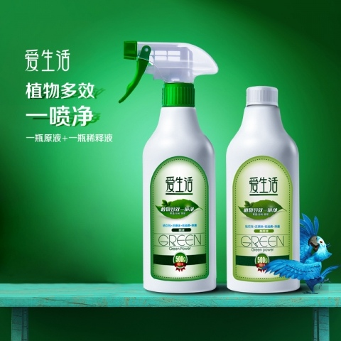爱生活 植物多效一喷净   
**ILife Растительный многофункциональный очиститель**Базовый раствор + разжижитель   
Устраняет остатки пестицидов • Устраняет запахи • Устраняет жирные загрязнения • Дезинфицирует   
Сцецификация: 500 г / 2 бутылки  
Единица: набор (комбинация)  
Сфера применения: очищение всех видов фруктов и овощей, кухонных полотенец, разделочных досок, столовых приборов, кухонной утвари, холодильников, микроволновых печей, предметов домашнего обихода, декоративных тканей, диванов, стеклокерамики, детских игрушек, изделий из пластика, бытовой техники, пола и других поверхностей.   
  
Ваш телохранитель от природы   
Даёт вам заботливую защиту   
Растительные экстракты. Одна бутылка лучше множества коробок. Распылите здоровую жизнь. Эффективное удаление остатков пестицидов и жирных пятен.   
Эффективное удаление,остатков пестицидов.   
Без яда. Без раздражения. Дезинфекция. Биологическое разложение. Экономия воды. Эффективное растительное очищение Зелёная ферма Экстракты растений   
Чистая вода, экстракты растений, экстракт морской воды, поверхностно-активные вещества кокосового масла

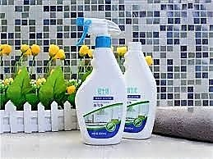

爱生活 油污净   
**ILife Очиститель жира для кухни**  
Изготовлен специально для удаления толстого слоя жира на кухне   
Особенности продукта:   
1. Мощное устранение жира: улучшенная формула, быстрое удаление остатков жира. Продукт проникает губок в жир, расщепляя его до жидкости, которую легко смыть. Автоматически очищает застарелые жирные пятна, не требуется разбор вытяжки.   
2. Мягкий аромат: цветочный аромат, не вызывающий раздражение.   
  
Сфера применения   
Подходит для вытяжек, выдувных вентиляторов, газовых плит, печей, кухонных раковин и загрязненных кухонных стёкол.   
Подходит также для очищения керамических, эмалированных, лакированных поверхностей и поверхностей из не-ржавеющей стали кухонной утвари, микроволновых печей, холодильников и прочих внешних поверхностей.   
  
  
*Способ применения*   
1. Поверните белое сопло так, чтобы оно указывало на ON, распылите с близкого расстояния на масляные загрязнения, через какое-то время протрите начисто тряпкой.   
2. Для очищения вытяжки не требуется разбор. Распылите несколько раз на лопасти вытяжки, через 3-5 минут включите вытяжку. Остатки жира сами упадут в бумажный стакан. Для вытяжек, которые не очищались более полугода, увеличьте количество средства и повторите процедуру.   
3. Поверните сопло на OFF   
  
Меры предосторожности:   
1. Очистите поверхности после распыления. Не оставляйте средство на поверхности на длительное время.   
2. При очистке антипригарных покрытий, сплавов, дерева, окрашенных поверхностей, неизвестных материалов или поверхности кухонной посуды, требующей нейтральных моющих средств, сначала распылите раствор на тряпку и проверьте его на небольшой площади в незаметном месте.   
3. Храните в недоступном для детей месте. При попадании в глаза промойте большим количеством чистой воды.   
4. Избегайте длительного контакта с кожей. Используйте перчатки, если требуется длительное применение или если у вас чувствительная кожа.

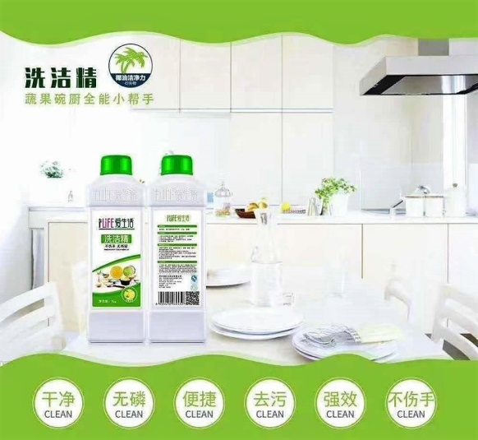

**Ilife Чистящее средство   
Без вреда для рук. Не остается на руках** .  
Маленький помощник для всей кухни .  
Чистота. Не содержит фосфатов.  
Удаление загрязнений. Мощный эффект.Без вреда для рук.   
Мощное устранение масляных пятен: концентрация выше в 4 раза, эффективное устранение загрязнений   
Свежесть и устранение запахов: фруктовый аромат   
Устранение неприятных запахов   
Очистка мебели: Биодеградация удалит все пятна грязи   
Универсальная очистка, густота, уменьшение расхода, экономия времени   
5 причин выбрать чистящее средство iLife:   
универсальность, высокая концентрация, глубокое проникновение, здоровье,безопасность для окружающей среды   
Информация о продукте   
Особенности продукта: iLife — антиоксидантное бесфосфатное чистящее средство с активными веществами безопасно и ещё более эффективно в удалении загрязнений. Меньше средства, больше чистоты. Легко смывается водой, эффективно удаляет остатки пестицидов, увлажняет кожу и не наносит ей вреда, не оставляет следов.   
Сфера применения: подходит для любых домашних предметов .   
Органические растения, природная защита для рук. Биодеградация, натуральное здоровье.   
Смывается за один раз.

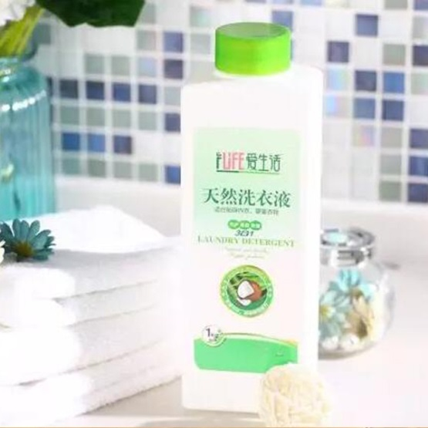**Натуральный стиральный порошок «ILIFE».**  
  
Стирает. Смягчает. Обладает антибактериальным действием.   
Лучшее от природы. С заботой о вас.   
Обычный стиральный порошок может сделать вещи грубыми, вызвать трение и повредить кожу младенца.   
  
Обычный стиральный порошок сложно смыть, он остается в одежде и может привести к ощущению недомогания у младенца.   
Имунная система ребенка слабая, следы от молока могут привлечь микроорганизмы и привести к заболеванию.   
  
Продукт был отмечен на международной выставке Expo в Шанхае, проходившей в павильоне, не выделяющем углерод.   
  
Продукт изготовлен на Европейском сертифицированном предприятии по производству сельскохозяйственной продукции.   
*Сведения о продукте*   
Натуральный стиральный порошок   
Торговая марка: Натуральный стиральный порошок   
Форма выпуска: 1 кг   
Основные ингредиенты: очищенная вода, растительный экстракт, натуральные экстракты морских живых организмов, ПАВ кокосового масла, пищевой пигмент, ароматизатор.   
Способ применения: налить 10-20 мл порошка в 3-5 л воды, замочить одежду ненадолго, постирать, прополоскать в чистой воде 2-3 раза.   
*Сфера применения :*Хлопок   
Лен   
Шелк   
Шерсть   
Детская одежда   
Нижнее белье   
Чистый   
Обладает эффективным антибактериальным действием. Полностью очищает.   
Формула натуральной чистоты   
Натуральный экстракт бамбукового сока, эссенция кокосового масла, эффективно борется с пятнами на одежде, борется с микробами еще лучше.   
Глубокое очищение трудновыводимых пятен.   
Легко смывается, не оставаясь в ткани.   
  
Средство не остается на одежде после первого ополаскивания, одежда еще чище и комфортнее при контакте с кожей.   
Легко отстирывает пятна любого происхождения.   
Десерты, жир, молоко, шоколад, моча.   
  
Одежда остается как новая в течение долгого времени.   
Одежда не желтеет, не грубеет, приятная на ощупь и мягкая, едва уловимый аромат трав порадует вас еще больше.   
  
*Защита кожи.*Натуральная защита кожи без повреждения рук.   
Нежная мягкая пена.   
Природный и не вызывает раздражения.   
Легко смывать   
Мягкий и приятный на ощупь.   
Натуральный стиральный порошок «ILIFE» против обычного стирального порошка.   
Натуральный стиральный порошок «ILIFE». Чисто. Сияющая белизна.   
Отстирывает рукава и манжеты, фруктовый сок, пятна кока-колы, острый соус, пятна машинного масла, животные соки, пятна йода.

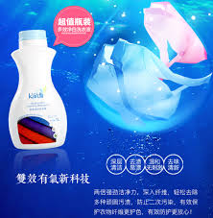

家得丽Kardli多效净白洗衣液   
Multi-effect Whitening Laundry Detergent   
**Отбеливающий порошок Kardli с мульти эффектом**   
  
Натуральная свежесть. Мягкое очищение.   
Без красителей и фосфора.   
Натуральный и органический экстракт растений.   
Забота трав. Экологически безопасный состав.   
Вещи будут выглядеть как новые без всякого вреда для ткани   
Хлопок, лен, шелк, шерсть, пух, нижнее белье, детская одежда   
Удаляет грязь и пятна, очищает.   
  
Высококачественный отбеливающий порошок с мульти эффектом.   
С добавлением защитных ингредиентов.   
Эффективная защита от старения одежды   
Защита волокна.   
Экономичный размер бутылки.   
Глубокое очищение.   
Удаляет загрязнение и легко смывается   
нежное воздействие без раздражения.   
Устраняет запахи и освежает.   
  
Новые кислородные технологии двойного действия.   
Характеристика товара.   
Главные ингредиенты: дериват кокосового масла, липаза, дериват бетаина.   
Наименование: Отбеливающий порошок Kardli с мульти эффектом   
Машинная стирка: 15 мл порошка на 30 литров воды, в зависимости от количества одежды и степени загрязнения.   
Количество порошка зависит от необходимости.   
Ручная стирка: 15 мл порошка на 10 литров воды.   
Предварительная стирка: нанести порошок на пятно, потом постирать в стиральной машине. Рекомендуется сначала попробовать порошок на незаметном участке одежды, оставить на короткое время, смыть водой. Если цвет не изменился, можно использовать порошок для предварительной стирки.   
Внимание: При попадании в глаза промыть большим количеством проточной воды. При возникновении недомогания необходимо обратиться к врачу. Хранить в недоступном для детей месте.   
Защитное средство сильного воздействия. Вещи выглядят как новые.   
Отбеливающий порошок с мультиэффектом содержит мощное средство для защиты ткани. Особенно подходит для тонких и вязаных тканей, защищает ткани изнутри, глубоко проникает в волокна, нежно очищает, не повреждая одежду. Эффект уже после первой стирки.   
Пусть стирка одежды и уход за ней станет для вас удовольствием.   
Наша цель – ваше удовольствие   
Естественная жизнеспособность, быстрое растворение и мгновенный эффект.   
Легко удаляет загрязнения. Защита от коррозии.

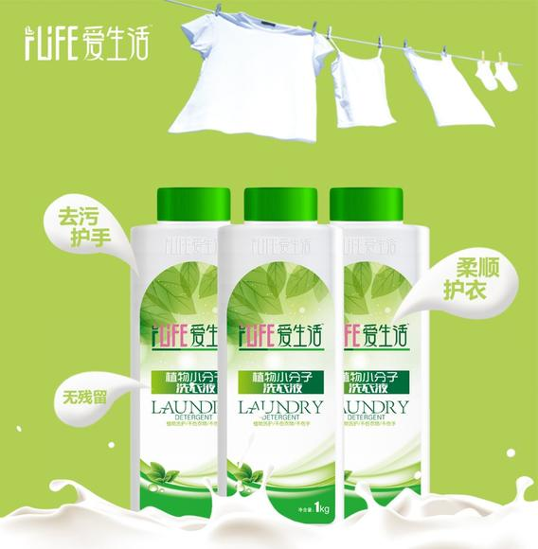

爱生活 植物小分子洗衣液   
**ILife Растительное микромолекулярное средство для стирки**   
Мягкость без раздражения   
Забота о вас и вашей одежде   
Уход за одеждой без вреда для рук   
Спецификация: 1 кг   
Аромат продукта: натуральный и свежий   
Ингредиенты: различные активные очищающие вещества, очищающие синергисты   
Применяется для: хлопка, холстины, щёлка, шерсти (включая кашемир, пуховые изделия, детскую одежду, нижнее бельё)   
Шесть эффектов   
Быстро растворяется в холодной воде   
Лёгкая стирка   
Подходит для стиральных машин Не содержит щёлочи Мягкость без вреда для рук   
Вы до сих пор стираете одежду своей семьи средствами, содержащими химические вещества и даже содержащие флуоресцентные отбеливающие агенты?   
ILife Растительное микромолекулярное средство для стирки использует естественный безопасный принцип стирки. Не содержит остатков нефтехимических и токсичных веществ, предотвращает возникновение атопического дерматита и других аллергических симптомов у младенцев, избавляет вас от канцерогенных веществ!   
Растительное микромолекулярное средство для стирки ILife — ваш лучший выбор для здоровья вашей семьи и за-щиты окружающей среды для следующих поколений!   
Меры предосторожности:   
Храните в сухом прохладном, недоступном для детей месте. Если вы выпили средство по ошибке, немедленно вы-пейте большое количество молока или воды и обратитесь за медицинской помощью.

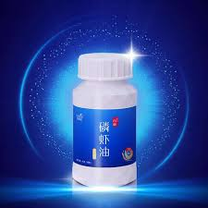

Antarctic Krill Oil   
 **Масло криля Nilrich**Питательные вещества для клеток   
Жизненный эликсир из морских глубин Антарктики.   
(Название) Желатиновые конфеты Nilrich с маслом криля.   
Вес нетто: 45 гр. (60 штук)   
(Условия хранения) Хранить в прохладном, сухом, темном и проветриваемом помещении,   
(Срок годности) 24 месяца   
Состав: масло криля, желатин, глицерин, пищевая глюкоза, вода, высокофруктозный сироп.   
В священных незагрязненных водах Антарктики рождается   
квинтэссенция жизненной силы Южного полюса.   
Антарктический криль, также известный под названием большой криль или большой антарктический криль –   
это ракообразный зоопланктон, живущий в водах Антарктики, средняя длина составляет от 3 до 5 см, золотистого цвета, с жабрами. В брюшной полости находится шарообразный орган красного цвета, способный люминесцировать в ночное время суток. Подобно светлячкам, он испускает сине-зеленый фосфорный свет. Люди назвали его «фосфорной креветкой» (крилем).

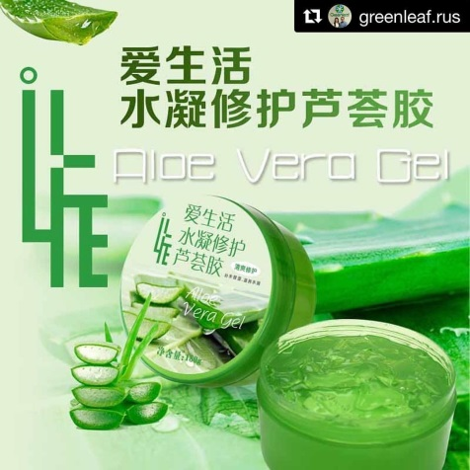

**Восстанавливающий гель ILife с алоэ вера**

Освежает и восстанавливает Увлажняет, питает и придает гладкость Содержащиеся в алоэ вера увлажняющие вещества, аминокислоты, витамины и органические кислоты предоставляют коже необходимую влагу и питательные вещества, а гиалоурановая кислота и экстракт древесного гриба помогают поддерживать необходимый коже уровень влажности и восполняют запасы коллагена, тем самым восстанавливая эластичность кожи, делая ее нежной, гладкой, свежей и красивой.

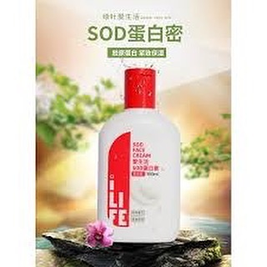**SOD Протеиновый крем «ILIFE» Коллаген. Уплотняет и увлажняет.**

**«Зеленый лист»** проводит исследования по разработке формул, выбирает самые правильные пропорции для наиболее эффективных компонентов для того, чтобы кожа получила самую лучшую заботу. SOD (супероксиддисмутаза) это природный антиоксидант, существующий внутри человеческого тела. Он прекрасно увлажняет, питает и защищиет, является важным компонентом для поддержания здоровья кожи. В SOD протеиновом креме «ILIFE» использованы современные технологии, он обладает питающими и смягчающими свойствами, улучшает состояние кожи, чтобы кожа сияла молодостью и красотой. Новинка для защиты кожи «Зеленым лист». *Применение:* После умывания массирующими движениями нанести достаточное количество крема на поверхность лица, дать впитаться.

Три преимущества. Длительное увлажнение, легко впитывается, обеспечивает достаточное питание. Делает кожу сильнее, удаляет сухость кожи. Особая формула, свежее увлажнение без чувства жирности, быстро впитывается. Богато супероксиддисмутазой, увеличивает эластичность кожи. Содержит: супероксиддисмутаза (SOD), гидролизированный коллаген экстракта корня женшеня (PANAX GINSENG). Сдерживает факторы, влияющие на окисление кожи.

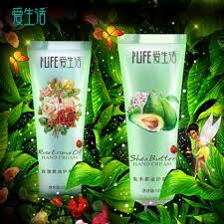**ILIFE 爱生活乳木果油护手霜   
ILife Крем для рук с маслом ши**   
Постоянная защита Наслаждайтесь нежностью   
Ваши руки — ваше второе лицо   
Делайте SPA для своего второго лица!   
Содержит эссенции растений и более нежный   
*Способ применения:*   
Помойте руки и нанесите на них крем для рук   
Задними сторонами кистей помассируйте руки   
Уменьшает морщины на руках и способствует кровообращению   
Скрестите руки и легко проведите руками назад   
Уменьшает давление на руки и улучшает расслабление   
Большим и указательным пальцем помассируйте каналы с тыльной стороны рук   
*Содержит* богатые увлажняющие ингредиенты, такие как масло ши, рапсовый стирол и витамин Е, обладает отличным питательным эффектом и восполняет питательные вещества, необходимые для кожи рук. Он может предотвратить сухость, нехватку влаги и потрескавшуюся кожу, вызванную сильным холодом и сухостью. После использования кожа ваших рук станет влажной и эластичной, нежной и мягкой.   
Потрескавшаяся кожа Тонкая сеточка морщин Шершавая кожа   
Сухость и шелушение Огрубевшая потемневшая и пожелтевшая кожа   
Сухие мозоли   
*5 секретов защиты кожи:*   
Смягчение кутикул, устранение грубой кожи, чистота и увлажнение, мягкое отбеливание, глубокое питание

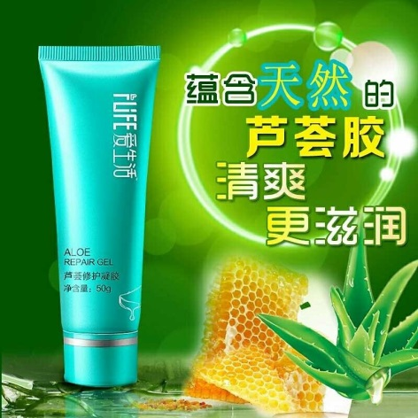**ILife Восстанавливающий гель с алоэ**  
Юная кожа, которая светится здоровьем   
Восполнение влаги . Свечение кожи. Восстановление после солнца.   
Натуральные увлажняющие средства делают кожу мягкой и влажной   
Нежная здоровая кожа   
Устраняет возрастное ороговение и загрубение кожи, увеличивает эластичность кожи.   
Замедление старения   
Убирает свободные радикалы, эффективно противостоит окислению, восстанавливает повреждённые клетки   
Восстановление после солнца   
Успокаивает чувствительную покрасневшую кожу и восстанавливает кожу, повреждённую ультрафиолетом.   
Способ применения   
Очистите кожу. Нанесите достаточное количество продукта на кожу .Медленно массируйте до полного впитывания

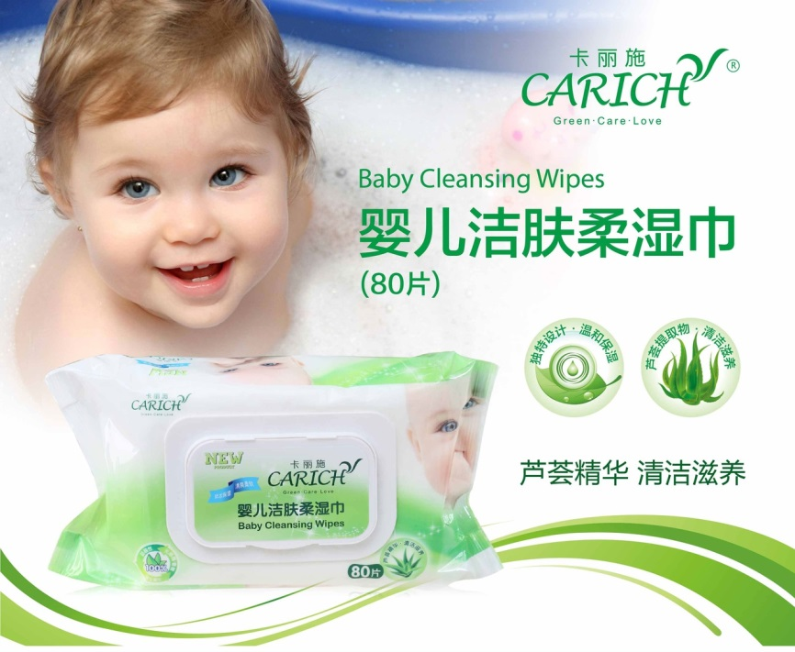

卡丽诗婴儿洁肤柔湿巾   
**Carich Детские очищающие салфетки (80 шт)   
Экстракт алоэ Очищение и увлажнение**Уникальный дизайн Мягкость и увлажнение   
Особенности продукта:   
Использованы высококачественные природные волокна, дающие ощущение мягкости.   
Формула растительного очищения, которая не содержит спирт и ароматизаторы эффективно очи-щает кожу мягко и без раздражения.   
Содержат ингредиенты для увлажнения кожи ребёнка. Не только очищают, но и увлажняют кожу.   
Уникальный дизайн поверхности легко удалит грязь даже с многочисленных складок кожи ребёнка. Эффективное и быстрое очищение при каждой смене подгузника.   
Сфера применения:   
Используется для очищения кожи ребёнка. Избегайте контакта с глазами, ранами и чувствительными местами.   
*Способ применения:*   
После извлечения салфетки закройте крышку, чтобы сохранить влажность и чистоту салфеток.   
Меры предосторожности:   
Держите продукт в недоступном для детей и домашних животных месте. Не допускайте попадания продукта в пи-щевод.   
Храните в сухом прохладном месте без прямых солнечных лучей.   
Салфетки не растворяются в воде, не бросайте их в унитаз.   
Формула растительного очищения, которая не содержит спирт и ароматизаторы эффективно очищает кожу мягко и без раздражения.   
Удобный дизайн Открытость Герметичность Больше удобства   
Удержание влаги Мягкость и свежесть   
Безопасны для использования   
Мощное впитывание и удержание влаги   
Эффективно протирают кожу, свежие и не липкие, легко удаляют остатки грязи и защищает кожу.

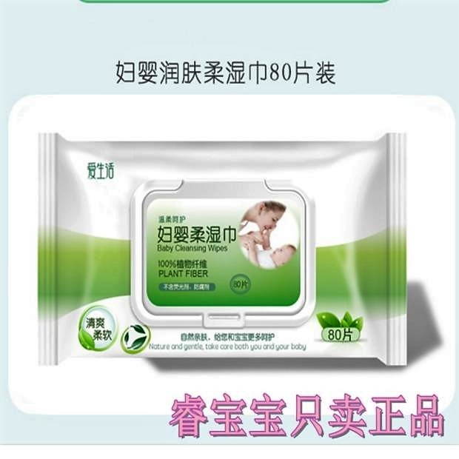**Ilife Влажные салфетки для женщин и детей   
100% растительные волокна**Натуральные и мягкие, забота о вас и вашем ребёнке   
Алоэ: мягкость и увлажнение, сохраняет кожу влажной и нежной   
Ромашка: укрепляет иммунитет кожи, помогает справиться с аллергией   
Орех ши: схож с подкожным жиром человека, глубокое увлажнение кожи   
Состав продукта: 100% растительные волокна, электродеионизированная вода, эссенция алоэ, экстракт ромашки, масло ореха ши   
Описание продукта: не содержит пигментов, спирта и ароматизаторы   
Срок годности: 2 года   
Способ применения:   
Откройте упаковку, вытащите салфетку, сложите салфетку в подходящий размер и начисто протрите кожу.   
Достаточное количество жидкости, которая медленно испаряется и надолго сохраняет влажность.   
Благодаря материалу, хорошей эластичности и отсутствию ворсинок салфетки очищают лучше, чем обычные.   
Содержат увлажняющие компоненты для младенцев, которые очищают и эффективно питают кожу вашего ребенка;   
Формула растительного очищения, не содержит спирт и ароматизаторы, мягкая и не раздражающая, эффективно очищает кожу.

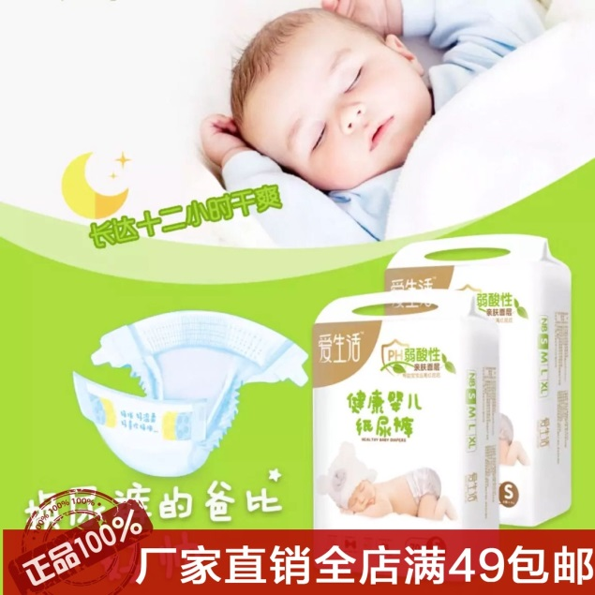 爱生活 云柔轻芯婴儿纸尿裤NB/S38   
  
**ILife Мягкие детские подгузники NB/S38**  
Комфорт для ребёнка Спокойствие для мамы   
Наблюдайте как растёт ребёнок каждый день   
Наслаждайтесь любовью Мягкая защита нежной кожи ребёнка   
  
Впитывание: полимерный поглощающий материал лучше впитывает воду   
Мягкость: мягкий и комфортный слой нежный словно хлопок. Такие тонкие, что совершенно не чувствуются на теле.   
  
Тонкость: экстратонкий дизайн, словно ничего не надето   
Защита: Двойная защита от протекания, надёжная защита от протеканий   
Воздухопроницаемость: мембрана с мощной воздухопроницаемостью, быстрый вывод горячего влажного воздуха, предотвращение покраснения ягодиц   
Узкость: изогнутый дизайн в паховой области ещё больше подходит для ягодиц младенца, эффективно предотвращает деформацию ног   
  
Эластичность: экстраэластичный пояс подходит для любого размера, свободно растягивается и сохраняет клейкость   
Детские подгузники ILiFE ещё более комфортные  
Видимое качество   
Мягкая защита Дышащая свежесть Магический орган Объёмная лёгкость Растительные экстракты   
Инструкция:   
Разверните подгузник, левую и правую липучку пояса поместите за ягодицы младенца   
В соответствующей силой потяните пояс сзади и прилепите клейкие части на перечную часть пояса в нужном положении.   
Вытащите края подгузника наружу, чтобы избежать протекания мочи

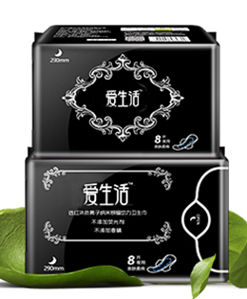 **爱生活 加长夜用远红外负离子纳米银磁动力卫生巾 ILife Экстра-длинные гигиенические прокладки** с использованием отрицательных ионов инфракрасного спектра и магнитной силы нанометров серебра 8 шт/упаковка Здоровье и комфорт Наслаждайтесь комфортным сном Не содержит флуоресцирующих веществ Не содержит ароматизаторы Заботливая защита во время менструации Свободные движения без беспокойства Бренд: гигиенические прокладки с использованием отрицательных ионов инфракрасного спектра и магнитной силы нанометров серебра Длина: 360 мм Класс продукта: высокий стандарт Срок годности: 3 года Основные материалы: нанометр серебра с отрицательными ионами инфракрасного спектра. Магнитодинамический чип Беспыльная бумага. Высокомолекулярное абсорбирующее средство. Особенности продукта: Внешний слой из 100% хлопка: быстровпитывающий хлопок даст вам двойной комфорт Магнитодинамический чип с отрицательными ионами инфракрасного спектра: устраняет запахи с помощью физических процессов Экстрамягкая беспыльная бумага: беспыльная бумага полностью сохраняет влагу. Мощное абсорбирующее вещество: ультравпитывающая функция сохраняет внешний слой сухим Уникальный профессиональный отводящий слой: моментальное впитывание, предотвращение протекания по краям Дышащая мембрана: особая прокладочная бумага, которая уменьшает влажность, отводит горячий воздух и приносит свежесть. Не содержит флуоресцентный гель: помогает очищать тело без вреда и раздражения для кожи Разделительная бумага: отдельные клеевые полоски соответствуют принципу эргономики Восстанавливающие гигиенические прокладки . Длительное использование гигиенических прокладок, содержащих флуоресцирующие вещества, ароматизаторы, смягчающие вещества может привести к гинекологическим заболеваниям и заболеваниям половых путей. Мягкость и нежность.

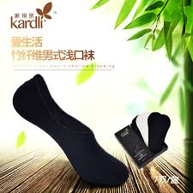

**Мужские подследники Kardli «ILIFE» из бамбукового волокна**7 пар в изысканной упаковке   
Наименование: Мужские подследники Kardli «ILIFE» из бамбукового волокна   
Сорт: первый   
Сезон: весна, осень   
Стиль: минимализм   
Состав ткани: бамбуковое волокно 61%, нейлон 33%, спандекс 6%   
Действие: впитывает пот и влагу, пропускает воздух.   
Примечание по цвету: разные продукты в упаковке   
Спецификация: универсальный размер   
  
Ручная стирка. Глажка при низкой температуре. Сушить в висячем положении. Не отбеливать.   
Материалы природного происхождения.   
Пропускающее воздух бамбуковое волокно.   
Что такое бамбуковое волокно?   
Это целлюлозное волокно, полученное из натурального бамбука. Бамбуковое волокно отлично пропускает воздух, мгновенно впитывает влагу, легко поддается окраске. Специалисты отмечают, что бамбуковое волокно – это натуральный продукт, не приносящий вред окружающей среде. Носки изготовлены из бамбукового волокна Хороший материал требует умелого мастерства.   
Полезный для здоровья материал. Тонкая работа. Классическая простота. Отборные природные материалы. 

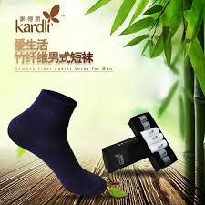家得丽爱生活德绒男式长袜   
Kardli ILIFE Dralon Socks for Men   
**Дралоновые мужские носки «ILIFE» Kardli.   
Любовь к комфорту. Стремление к качественной** жизни.   
Теплее, чем вы можете себе представить.   
Сохраняют тепло+антибактериальный материал.   
Искусное мастерство. Качественный результат.   
Искусная работа только для того, чтобы сделать носки еще более удобными.   
Отборный природный высококачественный антибактериальный материал, сохраняющий тепло.   
Преимущества дралоновых мужских носков   
Комфорт   
  
Тибетский тонкий хлопок, при контакте с кожей не вызывает раздражение.   
  
Тепло.   
Отлично сохраняет тепло и поддерживает постоянную температуру.   
Гигроскопичность.   
Впитывает малейшее выделение пота, возвращая температуру тела в норму.   
Антибактериальные свойства.   
Белая кокосовая пальма, обладает антибактериальными свойствами, высокая гарантия.   
Наслаждайтесь теплом и не бойтесь суровой зимы.   
Тщательно подобранные материалы в правильной пропорции.   
Размер: один размер.   
Цвет: смешанные цвета.   
Состав: 27% прочесанный хлопок, 17% дралон, 24% модал белой кокосовой пальмы, 6% спандекс, 26% модал.   
Черный Серый Темно-синий.   
Противоскользящий дизайн.   
Удобные носки, противоскользящий эффект, не сдавливают, хорошо прилегают.   
Бесшовная технология.   
Имитация ручной вязки, удобно прилегают к стопе, прочный, нервущийся материал.   
Приятное ощущение при контакте с кожей.   
Искусное мастерство, мягкая текстура, удобно носить.   
Наружний слой   
Прочесанный хлопок, дралон, модал белой кокосовой пальмы, спандекс.   
Внутренний слой.   
4070 Спандекс.   
Широко используемая в наши дни обмотанная пряжа чаще всего покрывается лавсаном. Мы используем нить, покрытую нейлоном, в результате чего восполняется недосточная эластичность лавсана. Физические характеристики нити, покрытой нейлоном, ее способность к окрашиванию намного превышают качества нити с лавсановым покрытием. Пряжа, обмотанная нейлоном обладает более высокой эластичностью, способностью возвращать форму, носки мягкие и приятные на ощупь.   
Латекс   
187070 двухслойный спандекс.   
Приятный на ощупь.   
Хорошая растяжимость.   
Мягкий и пропускающий воздух.   
Комфорт начинается с Вас. Встречайте зиму в тепле.   
Чистый цвет. Непревзойденная классика.

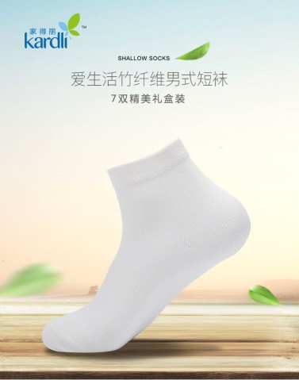

家得丽Kardli 爱生活竹纤维女式短袜   
Kardli ILife Bamboo Fiber Shallow Socks for Women   
**Женские носки Kardli «ILIFE» из бамбукового волокна**7 пар в изысканной упаковк   
Название продукта: Женские носки Kardli «ILIFE» из бамбукового волокна   
Сорт: первый сорт   
Время года: весна и осень   
  
Стиль продукта: минимализм   
Состав: бамбуковое волокно, нейлон, спандекс   
Действие: впитывает пот и влагу, пропускает воздух.   
Примечание по цвету: разные продукты в упаковке   
Спецификация: универсальный размер   
Ручная стирка. Глажка при низкой температуре. Сушить в висячем положении. Не отбеливать.   
Материалы природного происхождения.   
Пропускающее воздух бамбуковое волокно.   
Что такое бамбуковое волокно?   
Это целлюлозное волокно, полученное из натурального бамбука. Бамбуковое волокно отлично пропускает воздух, мгновенно впитывает влагу, легко поддается окраске. Специалисты отмечают, что бамбуковое волокно – это натуральный продукт, не приносящий вред окружающей среде.   
Путь в дышущих носках   
Носки изготовлены из бамбукового волокна   
Хороший материал требует умелого мастерства.   
Зеленый цвет: свежий и натуральный.   
Прогулки на улице   
Воспользуйтесь спокойствием и комфортом, подаренными самой природой.   
Отборные природные материалы.   
Улучшите свою жизнь с помощью особых растительных свойств.   
Удобный дизайн. Минималистичный, но не простой.   
Мы не упустим возможность стать лучше.   
Изысканная работа под вашим контролем.   
Очевидный комфорт.   
Удобно и без запаха ног.

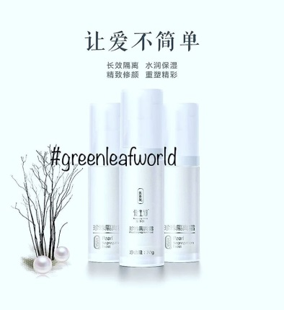

**珍珠隔离霜 Перламутровая база под макияж Вечное сияние**

. Защита на весь день. Принцип перламутрового крема — это освежающая защита, прозрачная текстура, противодействие «наружному повреждению», противостоит воде и поту, прохлада и комфорт без ощущения жирности. Легко выдавливается и быстро впитывается. Насыщен влагой, после нанесения выглядит естественно и без белизны! Защищает кожу от мелкой пыли, делает её цвет ярче, нормализует работу сальных желез и увлажняет Превосходная защита! Перламутровый изолирующий крем эффективно предотвращает внешние повреждения. Когда защита кожи становится более эффективной! Экстракт хризантемы индийской. Экстракт портулака. Гиалуроновая кислота

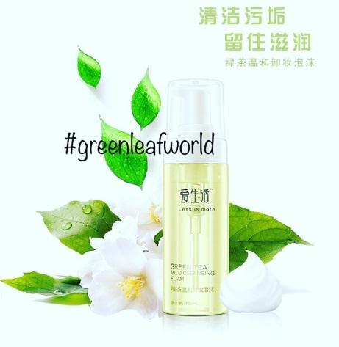

**爱生活绿茶温和卸妆泡沫 ILife Мягкая пена для снятия макияжа с зелёным чаем**

Экстракт зелёного чая Глубокое очищение Чистота и сияние кожи Спецификация 150 мл Срок годности: 3 года Способ хранения: хранить в сухом прохладном месте Чистота и свежесть Увлажнение и питание Не содержит масла . Полное очищение. Мягкость без раздражения . Безопасно для глаз. Вы знаете? Остатки косметики на вашем лице могут «обезображивать» Если не снять макияж один раз, то потребуется три недели для восстановления метаболизма кожи. Длительное сохранение макияжа на коже может привести к серьёзным проблемам. Пятна. Угри. Прыщи . Морщины. Старение . Потемнение кожи. Чёрные волоски. . Двойное очищение. Безупречный вид Подходит для всех типов кожи Жирная кожа Устраняет грязь, излишки сала и возрастной кератин. Чувствительная кожа Мягкость и очищение без раздражения. Смешанный тип кожи Натуральные антиоксиданты, которые защищают клетки кожи. Сухая кожа Эфирное масло зелёного чая делает кожу чистой и влажной Особенности продукта: Содержит экстракт зелёного чая, который освежает и увлажняет, а его тонкая пена мягко удаляет кожное сало, за-грязнение и косметику со всего лица. Способ применения: Выдавите необходимое количество пены на сухую ладонь. Нанесите на лицо и лёгкими массирующими движениями смешайте с косметикой и загрязнениями, помассируйте части лица, на которые нанесена косметика. После того, как косметика полностью смешается с пеной, умойте лицо чистой тёплой водой. Нанесён макияж или нет, очищение — основа ухода за кожей

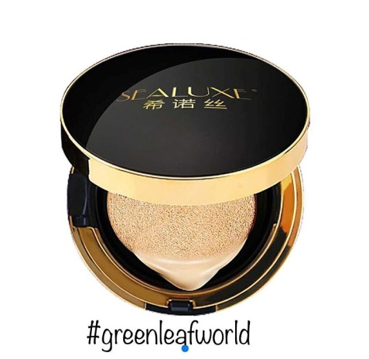

**SEALUXE Увлажняющий крем кушон**

CC В любое время в слабом месте Увлажнение и отбеливание Нанесение за 1 секунду для безупречного макияжа Естественный макияж Пусть красота будет безупречной Чистота и дыхание Лёгкий воздушный кушон с миллионами пор для порошка задерживает влагу и питательные вещества. Увлажняющий прозрачный порошок в любом месте и в любое время легко сделает естественный макияж. Шесть функций: увлажнение, консиллер, уход, осветление, прозрачность, стойкость Ощутимый эффект Полная защита от повреждения ультрафиолетом. Стойкость. Делает кожу светящейся и нежной Экстракты отборной синьцзянской соссюреи и других растений, богатые питательными веществами, могут быстро впитываться в кожу, надолго сохраняя эффект защиты и увлажнения и усиливая блеск кожи. Благодаря экстракту гибискуса обеспечивает природную изоляцию, предотвращает загрязнение и уменьшает нагрузку на кожу. Срок годности: 30 месяцев Совместимость с типом кожи: для всех типов кожи Функции: восполнение влаги, отбеливание, стойкость макияжа, консиллер, осветление Способ применения: После основного ухода за кожей нанесите соответствующее количество на лицо Слегка надавите на губку, чтобы получить достаточное количество крема CC (1 г достаточно для использования) Нанесите вдоль текстуры кожи в следующем порядке: щёки - лоб - область глаз - нос - подбородок. Нежно похлопайте по лицу, чтобы придать макияжу прозрачность и влажность

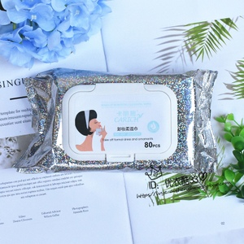

**Салфетки для снятия макияжа Carich**    
Не только снимают макияж.   
Очищают кожу без макияжа.   
Нежное очищение. Увлажнение кожи.   
Прислушайся к своей коже.   
Глубокое очищение от макияжа. Защита кожи.   
Нежное очищение макияжа. Натуральная эссенция. Питание кожи.   
*Сведения о продукте.*   
Состав: нетканый материал, EDI очищенная вода, экстракт портулака, гиалуроновая кислота, экстракт листьев алоэ, экстракт ромашки, витамин Е, экстракт гамамелиса, PEG-8 октановая кислота.   
Описание продукта: не содержит красителей, этиловый спирт или ароматизаторы.  
Форма выпуска: 15 X20 CM,10 штук в упаковке   
Опасность подстерегает кожу со всех сторон.   
Удаляет солнцезащитный крем.   
Избавляется от избыточного кожного жира. Удаляет ороговевшие частицы. Нежно снимает макияж. Защита кожи.   
Макияж губ и глаз. Можно использовать для всего лица. Снимает макияж для глаз. Удаляет макияж губ.   
Чистота после одного применения.   
Даровано природой. Возвращение к природе.   
60% растительные волокна, 40% лавсан.   
Содержит качественное растительное волокно, нежное ощущение на коже.   
Продукт прошел SGS кожное тестирование. Нежное прикосновение без раздражения.   
Самые лучшие природные экстракты.   
Экстракт портулака. Успокаивает кожу.   
Смягчает кожу, уменьшает зуд, вызванный сухостью кожи.   
Экстракт гамамелиса. Уменьшает поры.   
Уменьшает поры, восстанавливает водный баланс, глубокое очищение.   
Гиалуроновая кислота. Заботится о глубоких слоях кожи.   
Делает кожу мягкой и нежной, разглаживает ее, добавляет упругости, отлично абсорбирует.   
Экстракт ромашки для уравновешивания баланса кожного жира.   
Балансирует выделение кожного жира.   
Витамин Е. Баланс выделения кожного жира.   
  
Кожа мягкая и нежная на ощупь, впитывает воду и воздух, улучшаются защитные механизмы кожи.   
Полностью покрывает, глубоко проникает и нежно очищает кожу.   
Остатки декоративной косметики и грязь.   
Прекрасная внешность.   
Нежный и упругий. Нежный при контакте с кожей. 

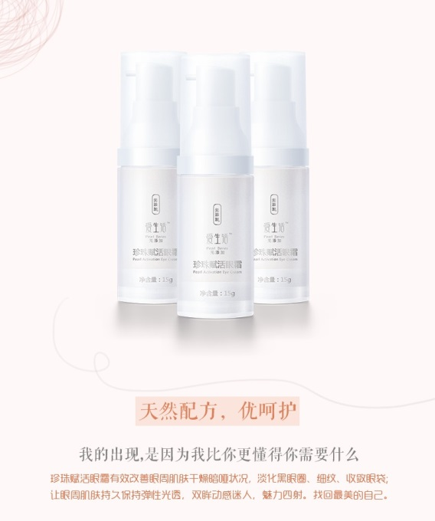珍珠赋活眼霜   
**Перламутровый активирующий крем для глаз**Перламутровый активирующий крем для глаз способствует улучшению метаболизма кожи вокруг глаз, снимает отёки под глазами, придаёт блеск глазам, осветляет кожу вокруг глаз, придавая им сияние!   
Увлажняет кожу в области глаз, восполняет питательные вещества и увлажняет, замедляет появление морщин, устраняет чёрные круги под глазами, уменьшает тонкие морщины, уплотняет кожу в области глаз. Особенно подходит для женщин с сухой кожей!   
Перламутровый активирующий крем для глаз   
Срок годности: 18 месяцев   
Типы кожи: подходит для любого типа кожи   
Состав: вода, пропиленгликоль, полидиметилсилоксан, полиглицерин-10, двуокись титана, идролизованный коллаген, масло жожоба, гидролизованный жемчуг, цитрат магния, бетаин, Гиалоурановая кислота, карнозин, сквалан   
  
Гамамелис виргинский Экстракт портулака Витамин E   
Натуральные компоненты Превосходная защита   
Я появился, потому что лучше знаю, что тебе нужно   
Перламутровый активирующий крем для глаз — только для встречи с блистательной тобой

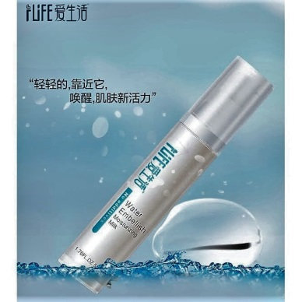**iLife Увлажняющее молочко без добавок**   
Увлажняющее молочко без добавок   
Спецификация 50 мл   
Срок годности: 18 месяцев   
Тип кожи: подходит для любого типа кожи (можно использовать беременным и людям с чувствительной кожей)   
  
Циси «Без добавок»   
Новая формула двойного увлажнения кожи   
Не содержит консерванты Не содержит антибиотики Не содержит спирт Не содержит синтетические пигменты Не содержит минеральные масла Не содержит ПАВ   
Информация о средствах без добавок   
«Без добавок» означает то, что продукт не содержит консервантов, антибиотиков, ПАВ, ароматизаторов и мине-ральных масел, способных вызвать раздражение кожи. «Без добавок» не означает, что в средство не добавлено ни-чего. Добавлены только питательные вещества и исключены вещества, наносящие вред коже.   
Так как в ежедневные средства по уходу за кожей легко попадают бактерии, то для сохранности качества продукта, в них добавляются консерванты. Но средства с добавлением консервантов могут вызвать раздражение кожи. Дли-тельное использование вызывает раздражение кожи и препятствует усвоению кожей продуктов по ходу за ней, тем самым приводя к образованию пигментных пятен и морщин.   
Продукты для ухода за кожей, содержащие консерванты, могут вызвать «стресс» кожи, поэтому лучше всего выбирать продукты, не содержащие консерванты. Однако, чтобы гарантировать «свежесть» средства по уходу за кожей, требуется применение научно-технических достижений.   
Консерванты накапливаются и вред возрастает изо дня в день.   
Продукты, предназначенные для ухода за кожей, являются основной причиной старения кожи, то средства по уходу теряют смысл. В продуктах «iLife без добавок» не только не используются ингредиенты, вызывающие раздражение, такие как консерванты. Средство также устраняет негативные последствия накопления «факторов повреждения кожи» и очищает кожу до «неповреждённого» состояния.   
Природная защита «Сквалан»   
  
Увлажняющее масло со скваланом высокой степени очистки хорошо совместимо с кожей, быстро впитывается, улучшает её жизненный тонус, обеспечивает питательные вещества и плотно задерживает влагу, чтобы сохранить кожу в течение всего дня и создать прекрасные ощущения. Макияж можно наносить сразу.   
Не остаётся следов масла и не создаётся ощущение жирной кожи. Длительное использование значительно улучшит и увлажнит вашу кожу.   
  
Сквалан   
Формирует эластичную сетку на поверхности кожи, защищающую от внешних факторов   
  
Сверхтонкие молекулы воды   
Насыщает кожу питательными веществами, ещё более эффективное впитывание эссенции   
Увлажняет кожу и сохраняет влагу. Концентрированная растительная эссенция в полной мере увлажняет кожу, создаёт условия для впитывания.   
*Способ применения*   
После использования лосьона для снятия макияжа нанесите достаточное количество увлажняющего лосьона на ладонь   
Нанесите на лоб, щёки и подбородок   
Помассируйте лицо по направлению лицевого лимфатического дренажа и от центральной оси носа к щекам.   
Массируйте челюсть движениями, направленными верх. Остатки лосьона на ладонях можно использовать для мас-сажа шеи.   
Массируйте лоб круговыми движениями до впитывания лосьона.   
Ладонями помассируйте щёки, подбородок и лоб.  
GreenLeaf. Бизнес с Китаем. Товары класса люкс.

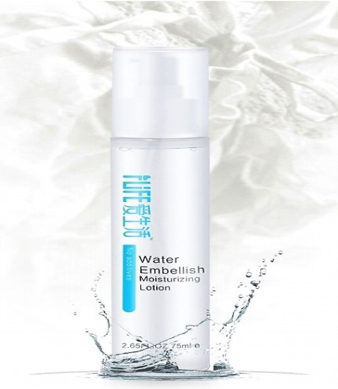

**iLiFE Увлажняющий лосьон без добавок**   
Мягкий и не вызывающий раздражение   
Увлажняющий лосьон без добавок   
Подходит для людей со всеми типами кожи, включая беременных женщин   
Спецификация: 75 мл   
Срок годности: 18 месяцев   
Тип кожи: подходит для любого типа кожи (можно использовать беременным и людям с чувствительной кожей)   
Новая формула двойного увлажнения кожи   
Не содержит консерванты.   
Не содержит антибиотики. Не содержит спирт .Не содержит синтетические пигменты .   
Не содержит минеральные масла.   
Не содержит ПАВ   
Не содержит синтетических ароматизаторов   
Информация о средствах без добавок.   
«Без добавок» означает то, что продукт не содержит консервантов, антибиотиков, ПАВ, ароматизаторов и мине-ральных масел, способных вызвать раздражение кожи. «Без добавок» не означает, что в средство не добавлено ни-чего. Добавлены только питательные вещества и исключены вещества, наносящие вред коже.   
Вред от консервантов   
Так как в ежедневные средства по уходу за кожей легко попадают бактерии, то для сохранности качества продукта, в него добавляются консерванты. Но средства с добавлением консервантов могут вызвать раздражение кожи. Дли-тельное использование вызывает раздражение кожи и препятствует усвоению кожей продуктов по ходу за ней, тем самым приводя к образованию пигментных пятен и морщин.   
Продукты для ухода за кожей, содержащие консерванты, могут вызвать «стресс» кожи, поэтому лучше всего выбирать продукты, не содержащие консервантов. Однако, чтобы гарантировать «свежесть» средства по уходу за кожей, требуется применение научно-технических   
Исследования показали, что при использовании средств, содержащих консерванты в течение 4-х недель, консерванты накапливаются и вред возрастает. Единственным выходом является прекращение использования подобных средств.   
Консерванты накапливаются все больше и больше, вызывая повреждение клеток кожи и ускоряя старение, что приводит к появлению большего количества пятен и морщин на поверхности кожи.   
В продуктах «iLife без добавок» не только не используются ингредиенты, вызывающие раздражение, такие как консерванты, но и наоборот средства «iLife без добавок» устраняют негативные последствия накопления «факторов повреждения кожи» и очищают кожу до «не повреждённого» состояния.   
Увлажняющее масло со скваланом высокой степени очистки, хорошо совместимо с кожей, быстро впитывается,   
улучшает её жизненный тонус, обеспечивает питательные вещества и плотно задерживает влагу, чтобы сохранить кожу в течение всего дня и создать прекрасные ощущения. Макияж можно наносить сразу.   
Не остаётся следов масла и не создаётся ощущение жирной кожи. Длительное использование значительно улучшит и увлажнит вашу кожу.   
Сквалан   
Формирует эластичную сетку на поверхности кожи, защищающую от внешних факторов   
Сверхтонкие молекулы воды   
Насыщает кожу питательными веществами, ещё более эффективное впитывание эссенции   
Увлажняет кожу и сохраняет влагу. Концентрированная растительная эссенция в полной мере увлажняет кожу, создаёт условия для впитывания.   
  
После использования средства для снятия макияжа, нанесите достаточное количество увлажняющего лосьона на ладонь   
Нанесите на лоб, щёки и подбородок   
Помассируйте лицо по направлению лицевого лимфатического дренажа и от центральной оси носа к щекам.   
Массируйте челюсть движениями, направленными вверх. Остатки лосьона на ладонях можно использовать для массажа шеи.   
Массируйте лоб круговыми движениями до впитывания лосьона.   
Ладонями помассируйте щёки, подбородок и лоб.

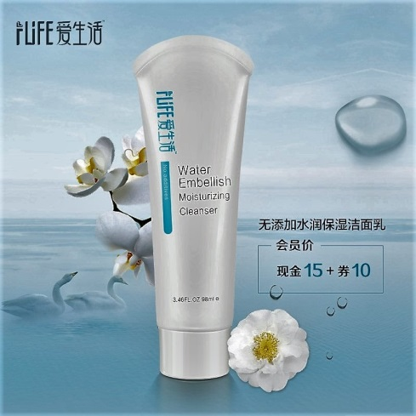

**iLiFE Увлажняющее очищающее средство для лица без добавок**   
  
Срок годности: 18 месяцев   
Упаковка: новый дизайн упаковки   
Тип кожи: подходит для любого типа кожи (можно использовать беременным и людям с чувствительной кожей)   
«Без добавок»   
Новая формула двойного увлажнения кожи   
Не содержит консерванты.   
Не содержит антибиотики .   
Не содержит спирт .   
Не содержит синтетические пигменты.   
Не содержит масла .   
Не содержит ПАВ .   
Не содержит синтетические ароматизаторы   
  
Информация о средствах без добавок   
«Без добавок» означает то, что продукт не содержит консервантов, антибиотиков, ПАВ, ароматизаторов и мине-ральных масел, способных вызвать раздражение кожи.   
«Без добавок» не означает, что в средство не добавлено ни-чего.   
Добавлены только питательные вещества.   
И исключены вещества, наносящие вред коже.   
Вред консервантов   
Так как в ежедневные средства по уходу за кожей легко попадают бактерии, то для сохранности качества продукта, в крем добавляются консерванты. Но средства с добавлением консервантов могут вызвать раздражение кожи. Дли-тельное использование таких средств вызывает раздражение кожи и препятствует усвоению кожей продуктов по уходу за ней, тем самым приводя к образованию пигментных пятен и морщин.   
  
Продукты для ухода за кожей, содержащие консерванты, могут вызвать «стресс» кожи, поэтому лучше выбирать продукты, не содержащие консервантов. Однако чтобы гарантировать «свежесть» средства по уходу за кожей, тре-буется применение научно-технических достижений.   
Консерванты накапливаются, и вред возрастает изо дня в день   
Исследования показали, что при использовании средств, содержащих консерванты в течение 4-х недель, консерванты накапливаются и вред возрастает. Единственным выходом является прекращение использования подобных средств.   
Если продукты, предназначенные для ухода за кожей, являются основной причиной старения кожи, то такие средства по уходу теряют смысл. В продуктах «iLife без добавок» не только не используются ингредиенты, вызывающие раздражение, такие как консерванты, наоборот средства «iLife без добавок» также устраняют негативные последствия накопления «факторов повреждения кожи» и очищают кожу до «неповреждённого» состояния.   
Инструкция по применени   
Продукт представляет собой аминокислотную слабокислотную мягкую и не раздражающую формулу, которая растворяет лишние жиры для очистки кожи и удаления макияжа, вместе с этим не удаляет естественные жиры и охраняет естественную защитную функцию кожи. Содержит нежный увлажняющий ингредиент, который не оставит кожу стянутой и сухой.   
  
Используйте соответственное количество продукта ежедневно утром и вечером. Добавьте небольшое количество воды для образования легкой пены, круговыми движениями осторожно помасси-руйте лицо, затем тщательно смойте водой.   
После использования рекомендуется помыть лицо тёплой водой, чтобы уменьшить поры и улучшить циркуляцию крови.

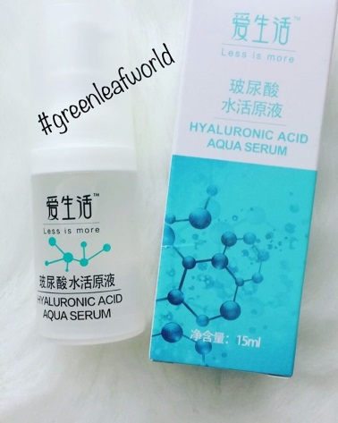

**Ilife Восстанавливающая сыворотка с Гиалуроновой кислотой**

Не так просто идеально увлажнить кожу, поэтому вам необходима Восстанавливающая сыворотка с гиалуроновой кислотойе Особенности продукта: Увлажнение, уменьшение морщин, эластичность Экстракт жемчуга Гиалуронат натрия Низкомолекулярный гиалуронат натрия Обилие экстракта жемчуга и гиалуроната натрия для глубокого увлажнения кожи. Восполнение воды 💧для сухой кожи, что делает кожу мягкой и шелковистой. Экстракт жемчуга: восстанавливает желтоватую, тёмную и шелушащуюся кожу, долгое время сохраняет влажность и свечение кожи Гиалуронат натрия: глубоко впитывается в кожу, ухаживая за ней. Обладает эффектом увлажнения, восстановления, увеличения эластичности кожного покрова. Увлажнение, уменьшение морщин, эластичность Способ применения: Откройте раствор гиалуроновой кислоты, поместите каплю раствора между большим и указательным пальцем, подушечками пальцев распределите по лицу. 、После очищения поместите 2-3 капли на лицо и мягкими круговыми движениями помассируйте лицо от центра к краям до полного впитывания.

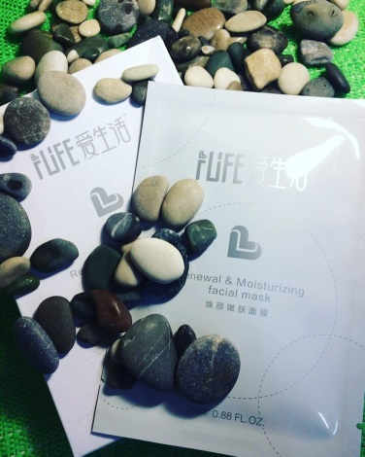

**Омолаживающая маска**

Возродите молодость кожи . Создайте нежную красоту. Кожа нежная, как у ребёнка Спецификация: 25 мл x 4 шт 0.88FLOZ.x4pcs Содержит полипептиды и растительные компоненты, которые помогают влаге впитываться в глубокие слои кожи. Благодаря трёхслойной вертикальной системе впитывания (VTMM) каждый слой кожи наполняется влагой, что делает кожу нежной и эластичной, восстанавливая естественное сияние обновлённой кожи. Красота, подобная цветку Содержит различные растительные экстракты Евангелие от природы Идеальное сочетание для кожи: Экстракт тремеллы Экстракт центеллы Экстракт корня глицирризы глабры Экстракт корня Рейнутрии Экстракт корня шлемника байкальского Экстракт чайных листьев Экстракт корня горечавки жёлтой Экстракт цветов ромашки Экстракт листьев розмарина Делает кожу мягкой и сияющей словно шёлк Мощное восполнение влаги. Эффективное удержание влаги. Увеличение эластичности. Лёгкость. Тонкость. Прозрачность. Для маски используется самая современная эластичная шёлковая ткань с фибриллярной структурой японского производства, которая может обернуть лицо целиком.

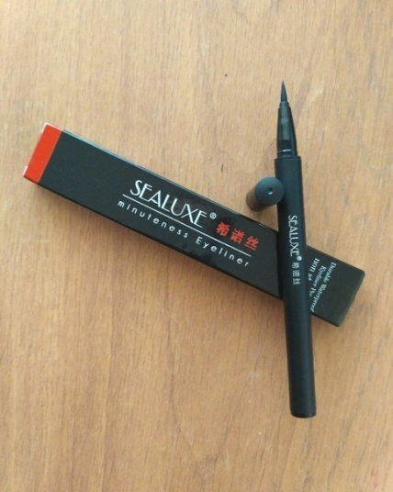**Easylove Жидкая подводка для глаз**  
Масса нетто: 0,5 мл/шт  
Одна жидкая подводка для глаз Easylove мгновенно сделает ваши глаза глубокими и большими.   
Форма одним движением Длительный эффект Быстро высыхает и легко стирается Трёхмерная Естественная  
При нанесении подводки проведите подводкой вдоль корней ресниц от внутренних уголков глаз до внешних. При удалении подводки используйте средства для снятия макияжа. Держите кисть в чистоте.  
  
Регулярно очищайте кончик кисти. После использования закрывайте крышкой

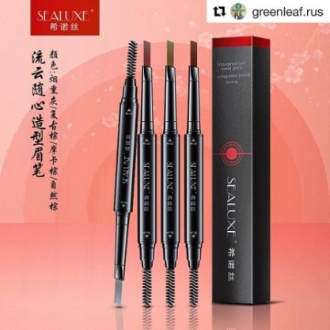

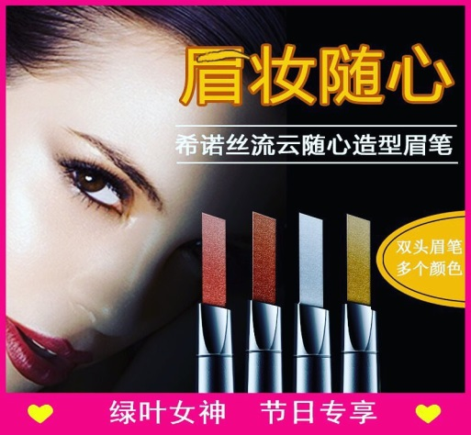**Карандаш для бровей SEALUXE**.

Классический коричневый. Натуральный коричневый Мокка Пепельный Нарисуй настоящие «красивые брови». Автоматический грифель. Натуральный цвет. Водостойкий. с защитой от пота. С легкостью создает естественный макияж бровей. Кисть для формирования естественной линии бровей со стереоэффектом. Для подведения бровей мне всего лишь нужно иметь карандаш под рукой. Выкручивающийся карандаш. Легко регулировать длину кончика карандаша. Легко и удобно. Легко и свободно. Спиралевидная щеточка для бровей. Точно совпадает с формой брови. Создайте естественные брови с красивой формой. Черный блестящий. Колпачок карандаша. Стильный и простой. Защита сверху и снизу. Легко брать с собой. Естественный цвет. Треугольный грифель карандаша. Одно движение кисти сделает ваши брови неотразимыми. Неизменяющиеся брови. Форма соответствующая вашему желанию. Подходит для натурального цвета волос. Для смуглого и очень смуглого цвета кожи. Натуральный коричневый. Кончики бровей не смазываются. Одно движение кисти сделает ваши брови неотразимыми. Больше вы не будете девушкой без бровей. Советы по макияжу бровей. Найдите три точки. Бровь/Начало брови Изгиб брови/внешний край зрачка. Кончик брови/длиннее, чем край глаза. Формирование бровей. Формирование брови начинается с изгиба брови. Нарисовать карандашом для бровей. Натуральные тени для бровей. Заполните карандашом пространство брови. Создайте естественную форму. Для рассчесывания бровей используйте специальную щеточку, идущую в комплекте, после этого покрасьте брови карандашом, затем причешите брови еще раз.

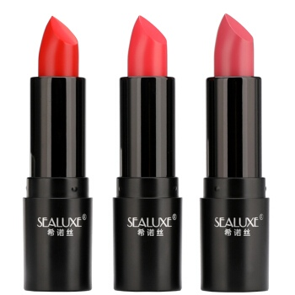希诺丝 炫彩滋润唇膏   
**SEALUXE Увлажняющая помада ослепительный цвет**  
Название продукта: Увлажняющая помада ослепительный цвет   
Форма выпуска: 3.2 г.   
Особенности: ультраувлажняющая формула, смягчающая структура, легко наносить цвет, яркий цвет, богатое питание.   
  
Натуральные ингредиенты. Лучшая защита ваших губ.   
Растительное масло. Пищевой краситель. Пчелиный воск. Природная слюда.   
  
201[#Китайский](https://vk.com/feed?section=search&q=%23%D0%9A%D0%B8%D1%82%D0%B0%D0%B9%D1%81%D0%BA%D0%B8%D0%B9) красный   
202[#Янтарный](https://vk.com/feed?section=search&q=%23%D0%AF%D0%BD%D1%82%D0%B0%D1%80%D0%BD%D1%8B%D0%B9) апельсин   
203[#Элегантная](https://vk.com/feed?section=search&q=%23%D0%AD%D0%BB%D0%B5%D0%B3%D0%B0%D0%BD%D1%82%D0%BD%D0%B0%D1%8F) роза   
Упрощенная техника нанесения.   
Легко наносить, яркий цвет, богатое питание.   
Оригинальная зернистость   
Настоящая зернистость.   
Масло. Вода. Цвет.   
Нанеси раз, нанеси два, нанеси три.   
Оригинальная техника двух слоев.   
Защищающий и увлажняющий слой.

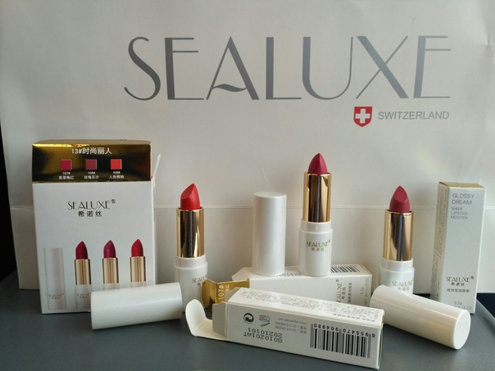**SEALUXE 植物莹润唇膏   
SEALUXE sheer Plant Lipstick   
Растительная глянцевая губная помада Sealuxe**   
Стильная красотка   
Здоровое увлажнение Q   
  
Мы предоставили тебе безопасный выбор   
Улучшенная упаковка, новый красный оттенок   
Стильная красотка   
Название продукта: Растительная глянцевая губная помада (Стильная красотка) улучшенная версия.   
Упаковка товара: 3.2 г.   
Применение: подходит для всех   
Особенности: наравне с улучшенным цветом, еще больше увлажняет поверхность губ, губы еще полнее и эластичнее.   
Натуральные ингредиенты. Еще больше защиты.   
Чистый растительный экстракт, природная защита, губы еще мягче и более увлажненные.   
Касторовое масло. Воск бразильской пальмы. Канделильский воск.   
Девушкам не стоит ограничиваться одним цветом.   
Каждая девушка может играть главную роль, производя цвет, принадлежащий только ей.   
Сливовый красный   
Розовая паста   
Русалка и танжело   
Раскрытие цвета   
Цвет твоих губ может рассказать о твоем настроении сегодня   
  
107   
Сливовый красный   
108   
Розовая паста   
109   
Русалка и Танжело   
Упрощенная технология нанесения цвета   
Легко наносить цвет, яркий цвет, богатое питание.

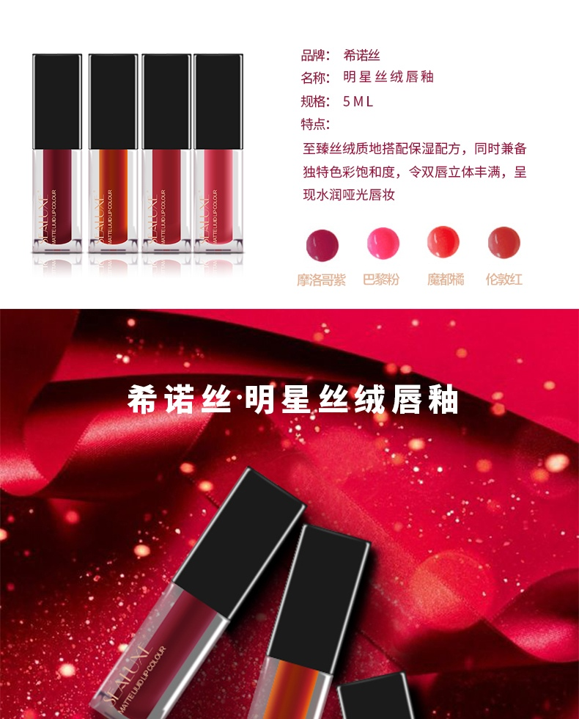  
**SEALUXE Matie Liquid Lip color   
SEALUXE Бархатный блеск для губ Минсин («Звезда»)   
Неповторимые губы. Модный цвет.**Компания: SEALUXE   
Наименование: Бархатный блеск для губ Минсин («Звезда»)   
Форма выпуска: 5 мл.   
Особенности: формула, в которой соединились бархатная структура, защита и неповторимый цвет, позволяет визуально увеличить губы, увлажняя их и придавая матовый эффект.   
Морокканский фиолетовый  
Парижский пудровый,  
Волшебный мандарин,  
Лондонский красный   
Сегодня эра блеска для губ!   
Соединяет в себе свойства помады, блеска для губ и бальзама для губ!   
Блеск для губ: гель.   
Насыщенность цвета:   
Покрытие:   
Степень увлажнения:   
Стойкость   
Бальзам для губ: твердый.   
Бальзам для губ: полутвердый.   
Двойной эффект: раскрывает красоту губ   
Водная основа

Стойкий цвет   
Чувство увлажненности губ, сияние губ, эффект зацелованных губ – три в одном.   
Увлажненные, свежие и красивые губы.   
Используя кисточку, наберите достаточное количество бальзама и равномерно нанесите на поверхность губ.   
Распределите с помощью ватного спонжа, удалите лишние остатки блеска.   
Нанесите бальзам для губ на середину губ для достижения трехмерного эффекта.   
Корейский макияж зацелованных губ   
Нанесите консилер на поверхность губ.   
Нанесите ватным спонжем блеск для губ на края верхней и нижней губы.   
Распределите равномерно с помощью пальцев.   
После этого удалите избыток блеска с помощью салфетки, придавая матовый эффект.   
Морокканский фиолетовый   
Парижский пудровый   
волшебный мандарин   
Лондонский красный   
Оценка цвета   
Нанесите сначала помаду, а потом блеск, проверьте, усилило ли это цвет.   
Перед нанесением: губы потрескавшиеся, шелушащиеся, не имеют блеска.   
После нанесение: губы визуально увеличены, легко наносить цвет.   
Проверка на водостойкость   
Легко нанесите на поверхность кожи   
Блеск для губ наполняет влагой.   
Водостойкость блеска для губ

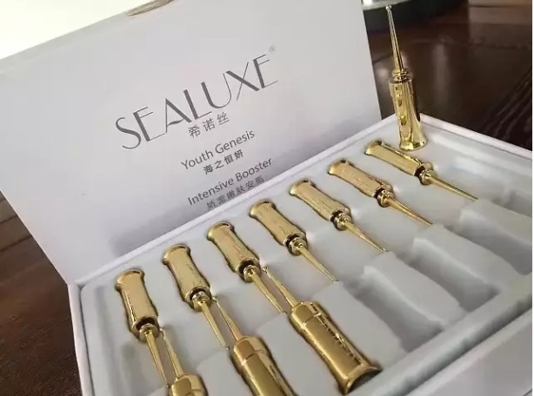**Омолаживающие ампулы для красоты**   
Комплексная эссенция для омолаживания кожи.   
Омолаживающие ампулы. Годы не имеют значение для красоты кожи.   
  
Революционная технология для глубокого проникновения и придания кожи сияния.   
  
Универсальный фактор для активизации кожи.   
  
Активный ингредиент – экстракт морских водорослей.   
Новое поколение технологии стволовых клеток растений.   
Старение клеток.   
Блокировка каналов для дыхания кожи.   
Недостаток влаги в коже.   
  
Большинство проблем кожи начинаются из-за недостаточного увлажнения.   
Высохшие клетки и несоответствие баланса воды и жира.   
У вас еще есть эти проблемы?   
Темная, пожелтевшая кожа. Обезвожживание. пятна на коже. мелкие морщины.   
Причина возникновений проблем кожи.   
С возрастом в клетках кожи откладываются клеточные отходы, мицин и протеиназы с пониженной жизненной активностью. Возрастные изменения и высушивание кожи начинаются из-за работы, учебы в кондиционированных помещениях, а также в результате возде йствия загрязненной окружающей среды. В результате кожа начинает темнеть, желтеть, обезвоживаться и высыхать.   
Омолаживающие ампулы.   
Начни решать свои проблемы с восстановления и улучшения кожи.   
Решает проблему недостаточного производства коллагеном эластичных волокон. Стимулирует способность кожи к обновлению, укрепляет защитные организмы кожи.   
Сведения о продукте   
Масса нетто: 1.6 мл*7   
Применение: подходит для всех типов кожи.   
Примечание: для роскошного преобразования разной степени необходимо непрерывно использовать продукт в течение 7-28 дней.   
7 дней: первая помощь при первых признаках старения. Подтягивает кожу и усиливает сияние кожи, нежно увлажняет кожу.   
14 день: наполняет кожу энергией, ускоряет процессы самообновления, еще меньше сухости, шершавости и дряблости кожи.   
28 день: разглаживает мелкие и глубокие морщины, кожа становится более упругой и наполняется энергией молодости

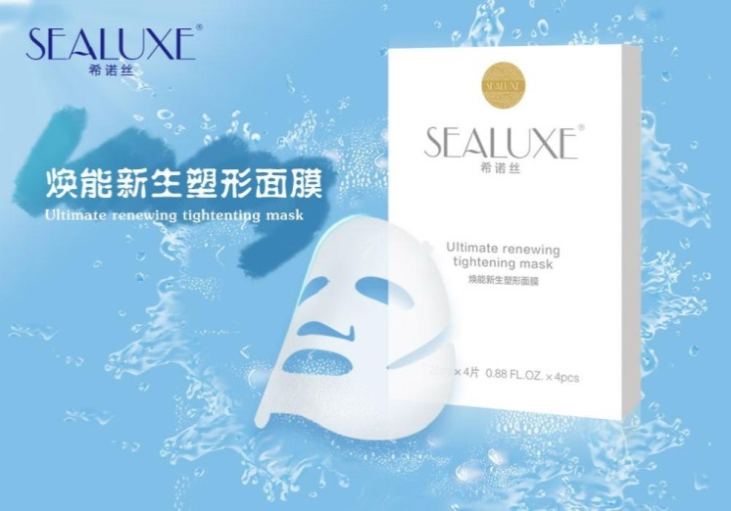

SEALUXE   
**Ultimate renewing tightening mask   
Скульптурная маска для омолаживания**Уплотняет и подтягивает. Подтягивает овал лица.   
Иметь молодой подтянутый овал лица очень просто.   
Видимый результат почти мгновенно.   
Дорогая, ты еще все еще переживаешь из-за этих проблем?   
Тусклая кожа лица   
Шелушащаяся кожа   
Жирная кожа   
Увеличенные поры   
Неровный цвет лица   
Глубокие акне   
Постоянные прыщи   
Есть только одна причина: недостаточное очищение   
Знаешь ли ты, что умывание решает проблему очищения кожи лица только на 30%?   
Невозможно избавиться от 55% ощущений жирной кожи.   
Невозможно смыть 67% огрубевших частиц.   
Невозможно избавиться от 86% черных точек.   
Проблема высыпаний существует еще на 95%.   
Очевидная красота. Невидимый след.   
Уменьшение. Скульптурирование. Лифтинг.   
Ты тоже можешь стать обладательницей подтянутого овала лица.   
Оказывает легкое воздействие на формирование скульптуры лица.   
Изобилующее влагой.   
Подтягивает и уплотняет.   
Глубоко увлажняет.   
Способ применения: после очищения лица нанести маску на 10-15 минут, рекомендуется использовать 3-4 раза в неделю.   
  
1. Необходимо достать маску из упаковки, поместить маску на лицо таким образом, чтобы рисунок сердца был с левой стороны лица, распределить отверстия маски равномерно вокруг глаз, носа и рта.   
2. Натянуть маску со стороны висков так, чтобы она плотно прилегала к коже.   
3. Через 10-15 минут снять маску, равномерно распределить по поверхности лица остатки маски.   
Очистить лицо.   
Вытащить маску.   
Нанести маску на лицо.   
Оставить на 10-15 минут.   
Снять маску.   
Рисунок сердца должен располагаться на левой стороне лица.   
В 6 раз больше сияния.   
Глубокое очищение.   
Поддерживает баланс выделения жира.   
Улучшение качества кожи.   
Удаление черных точек.   
Кожа нежная и гладкая.   
Увлажнение.

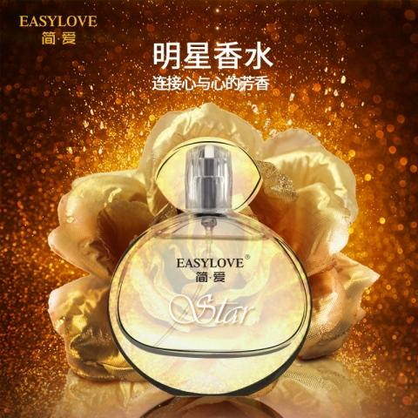

**Туалетная вода «Минсин» («Звезда»)   
Аромат, соединяющий сердца**Узнай женщину по ее аромату   
Она – очаровательная кокетка.   
Свежие нотки аромата раскрываются во всю силу, разбивая сердца.   
Финальная нота.   
Легкие нотки восточной розы придают загадочность. Роскошный винтажный аромат очаровывает каждое мгновение, он безупречен.   
Она словно красавица с телеэкрана, которая недоступна и влечет день и ночь.   
Парфюмерная композиция   
Яркий необычный цветочный аромат.   
Верхние ноты: зеленая листва, апельсин, лимон, морской аккорд   
Ноты сердца: роза, цветок апельсина, сирень, жасмин   
Основа: древесный аккорд, мускус   
Незаменимая вещь на туалетном столике каждой женщины.   
Подари знакомым: подчеркни жизненные ценности, придай очарование.   
Подари лучшей подруге: пусть новый аромат станет вашим маленьким секретом.   
Подари себе: стань настоящей богиней.   
В любое время, в любом месте, он будет незаменим.   
В путешествии На прогулке   
На свидании Аромат, трогающий сердца   
Когда тоскливо Расслабься, отпусти свои чувства   
Во время встреч Повысь свое очарование